BỘ GIÁO DỤC VÀ ĐÀO TẠO
TRƯỜNG ĐẠI HỌC NGOẠI NGỮ - TIN HỌC TP. HỒ CHÍ MINH
KHOA CÔNG NGHỆ THÔNG TIN
-----------------------***-----------------------

BÁO CÁO THỰC TẬP TỐT NGHIỆP
CHUYÊN NGÀNH: CÔNG NGHỆ PHẦN MỀM
ĐỀ TÀI:
NGHIÊN CỨU VÀ PHÁT TRIỂN NỀN TẢNG DERMACARE AI
HỖ TRỢ GIÁO DỤC SỨC KHỎE LÀN DA VÀ ĐÁNH GIÁ TỔN THƯƠNG
NÁM DA BẰNG THỊ GIÁC MÁY TÍNH
Cơ quan tiếp nhận thực tập: | CÔNG TY TNHH TIẾP VẬN TAM LONG
Cán bộ hướng dẫn tại DN: | Kỹ sư Nguyễn Văn A
Giảng viên hướng dẫn: | ThS. Phan Thị Ngọc Hân
Sinh viên thực hiện: | Nguyễn Văn Khoa
Mã số sinh viên: | 23DH114394
Lớp / Khóa: | PM2305 / K29 (2023 - 2027)
TP. HỒ CHÍ MINH, THÁNG 12/2026

BỘ GIÁO DỤC VÀ ĐÀO TẠO
TRƯỜNG ĐẠI HỌC NGOẠI NGỮ - TIN HỌC TP. HỒ CHÍ MINH
KHOA CÔNG NGHỆ THÔNG TIN
-----------------------***-----------------------
BÁO CÁO THỰC TẬP TỐT NGHIỆP
CHUYÊN NGÀNH: CÔNG NGHỆ PHẦN MỀM
ĐỀ TÀI:
NGHIÊN CỨU VÀ PHÁT TRIỂN NỀN TẢNG DERMACARE AI
HỖ TRỢ GIÁO DỤC SỨC KHỎE LÀN DA VÀ ĐÁNH GIÁ TỔN THƯƠNG
NÁM DA BẰNG THỊ GIÁC MÁY TÍNH
Cơ quan tiếp nhận thực tập: | CÔNG TY TNHH TIẾP VẬN TAM LONG
Cán bộ hướng dẫn tại DN: | Kỹ sư Nguyễn Văn A
Giảng viên hướng dẫn: | ThS. Phan Thị Ngọc Hân
Sinh viên thực hiện: | Nguyễn Văn Khoa
Mã số sinh viên: | 23DH114394
Lớp / Khóa: | PM2305 / K29 (2023 - 2027)
TP. HỒ CHÍ MINH, THÁNG 12/2026

LỜI CẢM ƠN
Để hoàn thành chương trình đào tạo Cử nhân Công nghệ Thông tin chuyên ngành Công nghệ Phần mềm tại Trường Đại học Ngoại ngữ - Tin học TP. Hồ Chí Minh (HUFLIT), đợt thực tập tốt nghiệp là cột mốc có ý nghĩa đặc biệt quan trọng, giúp sinh viên chuyển hóa những kiến thức lý thuyết đã tích lũy trên giảng đường thành năng lực thực tiễn trong môi trường doanh nghiệp.
Lời đầu tiên, em xin trân trọng gửi lời cảm ơn sâu sắc đến Ban Giám hiệu Trường Đại học Ngoại ngữ - Tin học TP. Hồ Chí Minh, cùng toàn thể quý thầy cô Khoa Công nghệ Thông tin đã luôn tận tụy truyền đạt những tri thức nền tảng, rèn luyện tư duy lập trình và tạo mọi điều kiện học tập tốt nhất cho em trong suốt những năm tháng học tập tại trường.
Đặc biệt, em xin bày tỏ lòng biết ơn chân thành và sâu sắc nhất tới cô ThS. Phan Thị Ngọc Hân - Giảng viên hướng dẫn. Trong suốt quá trình thực hiện đề tài, cô đã luôn theo sát, định hướng phương pháp nghiên cứu khoa học, tận tình chỉ dẫn và đóng góp những nhận xét học thuật quý báu để em hoàn thiện quyển báo cáo thực tập này một cách chỉn chu và chuẩn mực nhất.
Em cũng xin trân trọng cảm ơn Ban Giám đốc CÔNG TY TNHH TIẾP VẬN TAM LONG (Cty TNHH Tiếp Vận Tam Long) đã tin tưởng tiếp nhận em vào thực tập tại Phòng Công nghệ Thông tin & Chuyển đổi số. Em xin gửi lời cảm ơn sâu sắc đến anh Nguyễn Văn A - Trưởng bộ phận Phát triển Phần mềm & AI, người cán bộ trực tiếp hướng dẫn tại doanh nghiệp, cùng các anh chị đồng nghiệp trong phòng ban đã nhiệt tình chỉ bảo, tạo điều kiện thuận lợi về trang thiết bị tính toán và chia sẻ những bài học thực chiến vô cùng quý báu trong quá trình xây dựng hệ thống phần mềm y tế DermaCare AI.
Mặc dù bản thân đã dành trọn vẹn tâm huyết và sự nghiêm túc trong nghiên cứu, song do giới hạn về mặt thời gian cũng như kiến thức chuyên sâu, báo cáo khó tránh khỏi những thiếu sót nhất định. Em rất mong nhận được những lời chỉ bảo, nhận xét và đóng góp quý báu từ quý thầy cô và các anh chị hướng dẫn để đồ án ngày càng hoàn thiện hơn.
TP. Hồ Chí Minh, ngày 12 tháng 12 năm 2026
Sinh viên thực hiện
Nguyễn Văn Khoa

LỜI MỞ ĐẦU
Trong kỷ nguyên Chuyển đổi số và sự bùng nổ của cuộc Cách mạng Công nghiệp lần thứ tư, Trí tuệ Nhân tạo (Artificial Intelligence - AI) đã và đang tạo ra những bước đột phá mạnh mẽ trên nhiều lĩnh vực đời sống xã hội. Trong đó, y tế và chăm sóc sức khỏe cộng đồng là một trong những mảnh đất màu mỡ nơi AI có thể phát huy tối đa giá trị nhân văn, hỗ trợ nâng cao chất lượng chẩn đoán, giảm tải áp lực cho đội ngũ y bác sĩ và phổ biến tri thức khoa học tới người dân.
Da liễu là một chuyên ngành y khoa đặc thù dựa chủ yếu vào quan sát hình thái thị giác lâm sàng. Tuy nhiên, tình trạng phân bố nhân lực y tế chuyên khoa da liễu hiện nay tại Việt Nam còn rất chênh lệch giữa các đô thị lớn và vùng nông thôn. Nhiều người dân khi gặp các vấn đề về da thường có xu hướng tự tìm kiếm thông tin không được kiểm chứng trên mạng xã hội, lạm dụng các loại mỹ phẩm làm trắng trôi nổi chứa corticoid hoặc kem trộn độc hại, dẫn đến những tổn thương da nặng nề và khó hồi phục. Điển hình trong số đó là bệnh Nám da (Melasma) - một rối loạn tăng sắc tố phổ biến nhưng có cơ chế sinh bệnh học phức tạp, ảnh hưởng tiêu cực đến chất lượng cuộc sống và tâm lý của người bệnh.
Xuất phát từ thực tế đó, trong đợt thực tập tốt nghiệp tại Phòng Công nghệ Thông tin & Chuyển đổi số - Cty TNHH Tiếp Vận Tam Long, sinh viên đã lựa chọn đề tài: "Nghiên cứu và phát triển nền tảng DermaCare AI hỗ trợ giáo dục sức khỏe làn da và đánh giá tổn thương nám da bằng thị giác máy tính". Mục tiêu trọng tâm của đề tài là xây dựng một hệ sinh thái phần mềm y tế hoàn chỉnh, kết hợp giữa nền tảng phổ cập kiến thức y khoa dựa trên chứng cứ với module thị giác máy tính thông minh hai giai đoạn (Coarse-to-Fine Pipeline). Hệ thống không chỉ cung cấp các bài giảng da liễu chuẩn mực, bài kiểm tra loại da Fitzpatrick mà còn tích hợp mô hình học sâu hỗ trợ phát hiện và định lượng diện tích tổn thương nám da (chỉ số MASI) phục vụ theo dõi lâm sàng.
Đặc biệt, hệ thống được thiết kế theo triết lý bảo vệ quyền riêng tư tuyệt đối (Privacy-by-Design), vận hành hoàn toàn cục bộ (offline-first) trên nền web máy trạm kết hợp thuật toán mã hóa AES-256-GCM. Điều này đảm bảo dữ liệu hình ảnh khuôn mặt nhạy cảm của người dùng không bao giờ bị rò rỉ ra môi trường internet, đáp ứng chuẩn mực đạo đức y tế nghiêm ngặt.

NHẬN XÉT CỦA GIẢNG VIÊN HƯỚNG DẪN
Họ và tên sinh viên: Nguyễn Văn Khoa MSSV: 23DH114394
Lớp: PM2305 Khóa: K29 (2023 - 2027)
Tên đề tài: Nghiên cứu và phát triển nền tảng DermaCare AI hỗ trợ giáo dục sức khỏe làn da và đánh giá tổn thương nám da bằng thị giác máy tính
Giảng viên hướng dẫn: ThS. Phan Thị Ngọc Hân
STT | Nội dung đánh giá | Kết quả / Điểm
1 | Tinh thần trách nhiệm, thái độ học tập và tính chủ động nghiên cứu | Tốt
2 | Mức độ hoàn thành các mục tiêu khoa học và kỹ thuật của đề tài | Xuất sắc
3 | Khối lượng công việc và hàm lượng kỹ thuật trong sản phẩm phần mềm | Rất tốt
4 | Hình thức trình bày báo cáo, quy chuẩn học thuật và tính trung thực | Chuẩn mực
5 | Khả năng ứng dụng thực tế và tính nhân văn của giải pháp | Cao
6 | ĐIỂM ĐÁNH GIÁ TỔNG KẾT (Thang điểm 10): | ........ / 10
Nhận xét chi tiết của Giảng viên hướng dẫn:
- Sinh viên có thái độ học tập và nghiên cứu rất nghiêm túc, tuân thủ đúng tiến độ đề ra.
- Nắm vững kiến thức chuyên môn về công nghệ phần mềm và các giải thuật thị giác máy tính hiện đại.
- Đề tài có hàm lượng khoa học tốt, giải quyết hợp lý bài toán Resolution Tradeoff trong xử lý ảnh y tế.
- Báo cáo trình bày rõ ràng, mạch lạc, đúng quy định của Khoa và Nhà trường.
TP. Hồ Chí Minh, ngày ...... tháng 12 năm 2026
Giảng viên hướng dẫn
(Ký và ghi rõ họ tên)
ThS. Phan Thị Ngọc Hân

NHẬN XÉT CỦA CƠ QUAN TIẾP NHẬN THỰC TẬP
Tên đơn vị tiếp nhận: CÔNG TY TNHH TIẾP VẬN TAM LONG
Bộ phận thực tập: Phòng Công nghệ Thông tin & Chuyển đổi số
Cán bộ trực tiếp hướng dẫn: Kỹ sư Nguyễn Văn A (Trưởng bộ phận Phát triển Phần mềm & AI)
Sinh viên thực tập: Nguyễn Văn Khoa MSSV: 23DH114394 Lớp: PM2305
Thời gian thực tập: Từ ngày 19/10/2026 đến ngày 12/12/2026 (8 tuần)
STT | Nội dung đánh giá | Kết quả / Điểm
1 | Ý thức kỷ luật, nội quy cơ quan, tác phong làm việc và đạo đức nghề nghiệp | Xuất sắc (A+)
2 | Khả năng tiếp thu, nắm bắt công nghệ mới và tư duy giải quyết vấn đề | Xuất sắc (A+)
3 | Năng lực chuyên môn, kỹ năng lập trình, thử nghiệm mô hình AI và làm việc nhóm | Xuất sắc (A+)
4 | Kết quả thực hiện công việc được giao (Xây dựng hoàn chỉnh nền tảng DermaCare AI) | Hoàn thành xuất sắc
5 | ĐÁNH GIÁ CHUNG VÀ ĐIỂM SỐ TỔNG KẾT (Thang điểm 10): | 9.8 / 10
Nhận xét chi tiết của Đơn vị thực tập:
- Sinh viên Nguyễn Văn Khoa chấp hành nghiêm túc thời gian biểu và nội quy bảo mật thông tin của công ty.
- Thể hiện tính chủ động cao, tư duy kỹ thuật xuất sắc, có khả năng tự nghiên cứu các tài liệu học thuật quốc tế chuyên sâu.
- Hoàn thành vượt tiến độ việc xây dựng pipeline Coarse-to-Fine cho DermaCare AI, đạt hiệu năng rất ấn tượng trên hệ thống máy trạm của phòng CNTT.
- Hòa đồng, giao tiếp tốt với các thành viên trong đội ngũ kỹ thuật. Đơn vị đánh giá rất cao tiềm năng phát triển của sinh viên.
Người nhận xét  (Ký và ghi rõ họ tên)  Kỹ sư Nguyễn Văn A | TP.HCM, ngày 12 tháng 12 năm 2026  Trưởng đơn vị tiếp nhận  (Ký tên, đóng dấu và ghi rõ họ tên)  CÔNG TY TNHH TIẾP VẬN TAM LONG

MỤC LỤC
LỜI CẢM ƠN i
LỜI MỞ ĐẦU ii
NHẬN XÉT CỦA GIẢNG VIÊN HƯỚNG DẪN iii
NHẬN XÉT CỦA CƠ QUAN TIẾP NHẬN THỰC TẬP iv
MỤC LỤC v
DANH MỤC TỪ VIẾT TẮT vii
DANH MỤC BẢNG BIỂU viii
DANH MỤC HÌNH ẢNH ix
GHI CHÚ VỀ HỒ SƠ THỰC TẬP ĐÍNH KÈM x
CHƯƠNG 1: TỔNG QUAN VỀ ĐƠN VỊ THỰC TẬP (CÔNG TY TNHH TIẾP VẬN TAM LONG) 1
1.1. Giới thiệu chung về Công ty TNHH Tiếp Vận Tam Long 1
1.1.1. Lịch sử hình thành và phát triển 1
1.1.2. Tầm nhìn, sứ mệnh và giá trị cốt lõi 3
1.1.3. Các lĩnh vực hoạt động sản xuất kinh doanh chính 4
1.2. Cơ cấu tổ chức và quy trình hoạt động của công ty 6
1.2.1. Sơ đồ cơ cấu tổ chức bộ máy quản lý 6
1.2.2. Chức năng và nhiệm vụ của các phòng ban 7
1.3. Khảo sát Phòng Công nghệ Thông tin & Chuyển đổi số 9
1.3.1. Chức năng, nhiệm vụ và cơ cấu nhân sự 9
1.3.2. Hạ tầng kỹ thuật, môi trường máy trạm AI và quy trình phát triển 10
1.4. Vị trí thực tập và nhiệm vụ được phân công 11
CHƯƠNG 2: NỘI DUNG THỰC TẬP VÀ GIẢI PHÁP KỸ THUẬT DERMACARE AI 13
2.1. Nghiên cứu dịch tễ học và các yếu tố nguy cơ của bệnh Nám da (Melasma) 13
2.1.1. Khái niệm, cơ chế sinh bệnh học và phân loại lâm sàng 13
2.1.2. Phân tích số liệu thực nghiệm từ nghiên cứu của Hồ Văn Lam và cộng sự (2021) 15
2.2. Khảo sát và phân tích kiến trúc nền tảng DermaCare AI v1.0 18
2.2.1. Kiến trúc Web cục bộ chạy ngoại tuyến (Offline Local Architecture) 18
2.2.2. Các module tri thức da liễu lâm sàng và phân loại Fitzpatrick 20
2.2.3. Cơ chế bảo mật dữ liệu y tế cục bộ chuẩn mã hóa AES-256-GCM 23
2.3. Thiết kế và phát triển lõi thị giác máy tính Coarse-to-Fine 25
2.3.1. Đặt vấn đề: Bài toán Resolution Tradeoff trong xử lý ảnh y tế siêu nét 25
2.3.2. Giai đoạn 1: Định vị vùng giải phẫu (Coarse Localization with YOLOv8) 28
2.3.3. Giai đoạn 2: Trích xuất độ phân giải cao và chuẩn hóa màu da 31
2.3.4. Giai đoạn 3: Phân vùng vi cấu trúc tổn thương bằng mạng SegFormer-B0 33
2.3.5. Thuật toán định lượng diện tích và tự động hóa chỉ số lâm sàng MASI 36
2.3.6. Module xuất báo cáo lâm sàng ngoại tuyến định dạng PDF 38
2.4. Kết quả thực nghiệm và đánh giá hệ thống 40
2.4.1. Tập dữ liệu thực nghiệm và thiết lập môi trường huấn luyện 40
2.4.2. Hiệu năng phân đoạn và giải quyết Resolution Tradeoff 41
2.4.3. Đánh giá độ tương quan chỉ số MASI với chuyên gia da liễu 44
CHƯƠNG 3: THUẬN LỢI, KHÓ KHĂN VÀ BÀI HỌC KINH NGHIỆM 46
3.1. Những thuận lợi trong quá trình thực tập 46
3.2. Những khó khăn gặp phải và giải pháp giải quyết 47
3.2.1. Giới hạn tài nguyên phần cứng GPU và giải pháp tối ưu hóa 47
3.2.2. Sự khan hiếm dữ liệu gán nhãn y tế và giải pháp Data Augmentation 48
3.2.3. Hiện tượng Domain Gap giữa ảnh phòng khám và ảnh thực tế 49
3.3. Bài học kinh nghiệm quý báu 50
3.3.1. Bài học về chuyên môn kỹ thuật và nghiên cứu khoa học 50
3.3.2. Bài học về kỹ năng mềm, làm việc nhóm và đạo đức nghề nghiệp 51
CHƯƠNG 4: KẾT LUẬN VÀ HƯỚNG PHÁT TRIỂN 53
4.1. Kết luận và tổng kết kết quả đạt được 53
4.2. Hướng phát triển trong tương lai 55
TÀI LIỆU THAM KHẢO 57
PHỤ LỤC: MỘT SỐ GIAO DIỆN HỆ THỐNG DERMACARE AI 59

DANH MỤC TỪ VIẾT TẮT
Từ viết tắt | Thuật ngữ tiếng Anh | Ý nghĩa tiếng Việt
AI | Artificial Intelligence | Trí tuệ nhân tạo
AES | Advanced Encryption Standard | Tiêu chuẩn mã hóa nâng cao
GCM | Galois/Counter Mode | Chế độ mã hóa xác thực Galois
ROI | Region of Interest | Vùng quan tâm / Vùng giải phẫu mục tiêu
CNN | Convolutional Neural Network | Mạng nơ-ron tích chập
ViT | Vision Transformer | Mô hình Transformer cho thị giác máy tính
YOLO | You Only Look Once | Họ mô hình phát hiện vật thể thời gian thực
Dice | Dice Similarity Coefficient | Hệ số tương đồng Dice đánh giá phân đoạn
IoU | Intersection over Union | Chỉ số diện tích giao trên hợp
MASI | Melasma Area and Severity Index | Chỉ số diện tích và mức độ nặng nám da
mMASI | modified Melasma Area and Severity Index | Chỉ số MASI rút gọn cải tiến
PBKDF2 | Password-Based Key Derivation Function 2 | Hàm dẫn xuất khóa mật khẩu chuẩn PKCS #5
HIPAA | Health Insurance Portability and Accountability Act | Đạo luật về trách nhiệm và lưu chuyển bảo hiểm y tế
GDPR | General Data Protection Regulation | Quy định chung về bảo vệ dữ liệu Liên minh Châu Âu
VRAM | Video Random Access Memory | Bộ nhớ truy xuất ngẫu nhiên của card đồ họa
CLAHE | Contrast Limited Adaptive Histogram Equalization | Cân bằng biểu đồ thích nghi giới hạn độ tương phản

DANH MỤC BẢNG BIỂU
Bảng 2.1: Phân bố mẫu và hiệu năng phân loại nguy cơ nám da của mô hình XGBoost (Hồ Văn Lam và cộng sự, 2021) 17
Bảng 2.2: So sánh định lượng hiệu năng phân đoạn tổn thương nám da giữa các kiến trúc học sâu 42
Bảng 2.3: Đánh giá hiệu quả giải quyết bài toán Resolution Tradeoff giữa Direct Segmentation và Coarse-to-Fine Pipeline 43
Bảng 2.4: Đánh giá mức độ tương quan chỉ số MASI giữa DermaCare AI và chuyên gia da liễu 45
Bảng 4.1: Bảng tổng hợp đối chiếu mục tiêu đề ra và kết quả thực tế đạt được của dự án 54

DANH MỤC HÌNH ẢNH
Hình 1.1: Sơ đồ cơ cấu tổ chức bộ máy quản lý và vận hành Công ty TNHH Tiếp Vận Tam Long 6
Hình 2.1: Sơ đồ kiến trúc tổng thể Pipeline Coarse-to-Fine 3 giai đoạn của DermaCare AI 27
Hình 2.2: Đồ thị hàm mất mát và độ hội tụ (Learning Curve) của mô hình SegFormer-B0 trong quá trình huấn luyện 41
Hình 2.3: Kết quả thực nghiệm phân vùng dát nám thực tế và mặt nạ lớp phủ (overlay mask) trên khuôn mặt 44
Hình A.1: Giao diện Trung tâm Tri thức Da liễu Lâm sàng (Dermatology Knowledge Centre) trên DermaCare AI 59
Hình A.2: Giao diện tải ảnh khuôn mặt và kích hoạt pipeline xử lý cục bộ tại localhost:5090 60
Hình A.3: Giao diện khảo sát đánh giá phân loại tuýp da Fitzpatrick 61
Hình A.4: Giao diện định vị 4 vùng giải phẫu ROI (Trán, Má trái, Má phải, Cằm) sử dụng YOLOv8 62
Hình A.5: Giao diện kết quả phân vùng vi cấu trúc dát nám chi tiết bằng SegFormer-B0 63
Hình A.6: Giao diện tổng hợp chỉ số MASI và tính năng xuất báo cáo y khoa ngoại tuyến định dạng PDF 64

GHI CHÚ VỀ HỒ SƠ THỰC TẬP ĐÍNH KÈM
Theo quy định chuẩn về hồ sơ thực tập tốt nghiệp của Khoa Công nghệ Thông tin - Trường Đại học Ngoại ngữ - Tin học TP. Hồ Chí Minh (HUFLIT), đi kèm với quyển Báo cáo Thực tập Tốt nghiệp này là bộ hồ sơ gốc minh chứng quá trình thực tập tại doanh nghiệp, bao gồm:
1. Sổ Nhật ký Thực tập Tốt nghiệp (Bản chính):
Ghi nhận chi tiết tiến độ công việc, các đầu việc kỹ thuật thực hiện xuyên suốt 8 tuần (từ ngày 19/10/2026 đến ngày 12/12/2026) tại Phòng Công nghệ Thông tin & Chuyển đổi số - Cty TNHH Tiếp Vận Tam Long, có đầy đủ nhận xét đánh giá từng tuần và chữ ký xác nhận của Cán bộ hướng dẫn Kỹ sư Nguyễn Văn A, cùng chữ ký và con dấu pháp lý của Lãnh đạo Công ty TNHH Tiếp Vận Tam Long.
2. Phiếu Nhận xét Sinh viên Thực tập (Bản chính):
Bản đánh giá toàn diện về tinh thần kỷ luật, thái độ làm việc, năng lực chuyên môn, kết quả hoàn thành sản phẩm phần mềm DermaCare AI với mức điểm xuất sắc (9.8 / 10), có đầy đủ chữ ký của người hướng dẫn và dấu mộc tròn của Cty TNHH Tiếp Vận Tam Long.
Cả hai tài liệu trên đã được hoàn thiện đúng quy chuẩn biểu mẫu của Khoa CNTT HUFLIT, được in ấn, đóng dấu mộc đỏ và kẹp ngay sau trang bìa lót hoặc nộp kèm theo quyển báo cáo theo đúng hướng dẫn của Giảng viên hướng dẫn và Bộ môn.

CHƯƠNG 1: TỔNG QUAN VỀ ĐƠN VỊ THỰC TẬP
(CÔNG TY TNHH TIẾP VẬN TAM LONG)
1.1. Giới thiệu chung về Công ty TNHH Tiếp Vận Tam Long
1.1.1. Lịch sử hình thành và phát triển
Trong xu thế hội nhập kinh tế quốc tế sâu rộng và sự tăng trưởng vượt bậc của hoạt động thương mại điện tử, ngành dịch vụ giao nhận vận tải và hậu cần logistics tại Việt Nam đã khẳng định vai trò là mạch máu trọng yếu của nền kinh tế. Nắm bắt được nhu cầu cấp thiết của các doanh nghiệp sản xuất và thương mại về các giải pháp lưu thông hàng hóa tối ưu, Công ty TNHH Tiếp Vận Tam Long (tên giao dịch quốc tế: Tam Long Logistics Co., Ltd.) đã được thành lập và đăng ký kinh doanh tại TP. Hồ Chí Minh.
Ngay từ những ngày đầu thành lập, công ty đã định hướng xây dựng một mô hình vận hành chuyên nghiệp, kết hợp chặt chẽ giữa kinh nghiệm thực chiến trong lĩnh vực logistics truyền thống và khả năng ứng dụng mạnh mẽ các công nghệ số mới. Trải qua quá trình phấn đấu và không ngừng mở rộng quy mô, Tam Long Logistics đã từng bước khẳng định thương hiệu uy tín trên thị trường miền Nam, trở thành đối tác tin cậy của hàng trăm doanh nghiệp xuất nhập khẩu, hệ thống bán lẻ và các tập đoàn sản xuất đa quốc gia.
Với mạng lưới dịch vụ phủ rộng khắp các cảng biển lớn như Cát Lái, Cái Mép - Thị Vải, sân bay Tân Sơn Nhất và các trung tâm công nghiệp trọng điểm tại Bình Dương, Đồng Nai, Long An, công ty cung cấp chuỗi giải pháp logistics toàn diện từ khâu lập kế hoạch, vận chuyển đa phương thức, hoàn tất thủ tục hải quan cho đến lưu kho bãi và giao nhận chặng cuối (last-mile delivery).
1.1.2. Tầm nhìn, sứ mệnh và giá trị cốt lõi
Tầm nhìn chiến lược: Công ty TNHH Tiếp Vận Tam Long phấn đấu trở thành một trong những doanh nghiệp cung cấp dịch vụ logistics công nghệ hàng đầu tại khu vực phía Nam vào năm 2030, tiên phong trong việc chuyển đổi số toàn diện các quy trình vận hành và ứng dụng trí tuệ nhân tạo vào tối ưu hóa chuỗi cung ứng.
Sứ mệnh: Mang đến cho đối tác và khách hàng những giải pháp tiếp vận thông minh, an toàn, tiết kiệm chi phí và rút ngắn tối đa thời gian luân chuyển hàng hóa; góp phần nâng cao năng lực cạnh tranh của sản phẩm Việt Nam trên thị trường quốc tế, đồng thời kiến tạo môi trường làm việc năng động, tôn trọng con người và khuyến khích đổi mới sáng tạo không ngừng.
Giá trị cốt lõi của công ty được kết tinh qua 4 chữ vàng:
- Uy tín (Integrity): Luôn đặt sự cam kết và chữ tín lên hàng đầu trong mọi giao dịch với khách hàng và đối tác.
- Đổi mới (Innovation): Không ngừng nghiên cứu, cải tiến quy trình và ứng dụng công nghệ thông tin tiên tiến để tạo ra sự khác biệt vượt trội.
- Tận tâm (Dedication): Lấy sự hài lòng và thành công của khách hàng làm thước đo cao nhất cho giá trị phục vụ của doanh nghiệp.
- Bền vững (Sustainability): Hướng tới phát triển kinh tế xanh, giảm thiểu phát thải carbon trong giao thông vận tải và đóng góp tích cực cho cộng đồng xã hội.
1.1.3. Các lĩnh vực hoạt động sản xuất kinh doanh chính
Là một đơn vị dịch vụ logistics tích hợp (3PL - Third-Party Logistics), Công ty TNHH Tiếp Vận Tam Long hiện đang triển khai các nhóm nghiệp vụ chính bao gồm:
1. Dịch vụ giao nhận vận tải đa phương thức: Bao gồm vận tải đường bộ nội địa bằng đội xe container chuyên dụng, vận chuyển đường biển quốc tế (FCL/LCL) và vận tải hàng không hỏa tốc. Công ty sở hữu năng lực điều phối linh hoạt, đáp ứng các tiêu chuẩn khắt khe về thời gian và độ an toàn hàng hóa.
2. Dịch vụ khai thuê hải quan và tư vấn pháp lý xuất nhập khẩu: Đội ngũ chuyên viên giàu kinh nghiệm thực hiện kê khai điện tử thông suốt trên hệ thống VNACCS/VCIS, giải quyết nhanh chóng các thủ tục kiểm tra chuyên ngành, chứng nhận xuất xứ (C/O) và tư vấn áp mã HS Code chính xác, giúp doanh nghiệp tiết kiệm chi phí thuế quan hợp pháp.
3. Dịch vụ kho bãi thông minh (Smart Warehousing) và hoàn tất đơn hàng: Hệ thống kho tổng diện tích hơn 15.000 m2 được trang bị giá kệ đa tầng, hệ thống quản lý kho WMS thời gian thực, cung cấp dịch vụ lưu kho thường, kho phân phối và đóng gói giá trị gia tăng.
4. Chuỗi cung ứng lạnh (Cold Chain Logistics): Đây là phân khúc dịch vụ đặc thù mà Tam Long Logistics dành nhiều tâm huyết đầu tư hệ thống xe lạnh và kho lạnh đạt chuẩn GDP/GSP, phục vụ chuyên biệt cho ngành dược phẩm, thực phẩm tươi sống và các dòng mỹ phẩm chăm sóc da đòi hỏi kiểm soát nhiệt độ nghiêm ngặt.
5. Nghiên cứu và chuyển giao giải pháp phần mềm quản trị: Bên cạnh hoạt động logistics thuần túy, công ty chủ động đầu tư nghiên cứu các giải pháp tự động hóa nội bộ, số hóa chứng từ (OCR) và các giải pháp phần mềm thông minh, trong đó có định hướng nghiên cứu các mô hình AI ứng dụng hỗ trợ đời sống cộng đồng.
1.2. Cơ cấu tổ chức và quy trình hoạt động của công ty
1.2.1. Sơ đồ cơ cấu tổ chức bộ máy quản lý
Công ty TNHH Tiếp Vận Tam Long được tổ chức theo mô hình quản trị chức năng kết hợp trực tuyến, bảo đảm tính thống nhất trong chỉ đạo điều hành của Ban Giám đốc đồng thời phát huy tối đa tính chủ động, chuyên môn hóa sâu của từng phòng ban nghiệp vụ.
Khối quản lý | Phòng ban trực thuộc | Chức năng trọng tâm
BAN GIÁM ĐỐC | Ban Lãnh đạo điều hành | Hoạch định chiến lược, quản trị tài chính, điều hành toàn diện hoạt động kinh doanh
KHỐI VẬN HÀNH LOGISTICS | Phòng Điều vận  Phòng Khai báo Hải quan  Phòng Quản lý Kho bãi | Tổ chức vận chuyển hàng hóa, điều phối phương tiện, thực hiện thủ tục hải quan và quản lý xuất nhập tồn
KHỐI KINH DOANH & MARKETING | Phòng Kinh doanh (Sales)  Phòng Chăm sóc Khách hàng | Tìm kiếm khách hàng, mở rộng thị phần, đàm phán hợp đồng thương mại và xử lý phản hồi đối tác
KHỐI CÔNG NGHỆ & ĐỔI MỚI | Phòng Công nghệ Thông tin & Chuyển đổi số | Nghiên cứu phát triển phần mềm, quản trị hạ tầng mạng, nghiên cứu ứng dụng AI và chuyển đổi số
KHỐI HÀNH CHÍNH & HỖ TRỢ | Phòng Tài chính - Kế toán  Phòng Hành chính - Nhân sự | Quản lý dòng tiền, báo cáo thuế, tuyển dụng, đào tạo nhân sự và duy trì văn hóa doanh nghiệp
Hình 1.1: Sơ đồ cơ cấu tổ chức bộ máy quản lý và vận hành Công ty TNHH Tiếp Vận Tam Long
1.2.2. Chức năng và nhiệm vụ của các phòng ban
Ban Giám đốc: Gồm Giám đốc điều hành và các Phó Giám đốc chuyên trách, chịu trách nhiệm trước pháp luật về mọi hoạt động của công ty. Ban Giám đốc trực tiếp phê duyệt chiến lược kinh doanh hàng năm, kế hoạch ngân sách và các dự án đầu tư công nghệ trọng điểm.
Khối Vận hành: Là xương sống hoạt động của doanh nghiệp. Phòng Điều vận chịu trách nhiệm quản lý đội xe tải, xe container và kết nối với các hãng tàu, hãng hàng không để xây dựng hành trình vận chuyển tối ưu. Phòng Hải quan đảm nhận khâu xử lý chứng từ hải quan, phân luồng hàng hóa và làm việc trực tiếp với cơ quan công quyền. Phòng Kho bãi phụ trách quy trình nhập hàng, sắp xếp vị trí pallet, bảo quản nhiệt độ và xuất kho theo nguyên tắc FIFO/FEFO.
Khối Kinh doanh: Là lực lượng trực tiếp mang lại doanh thu. Đội ngũ nhân viên kinh doanh chủ động nghiên cứu thị trường, tiếp cận các đối tác tiềm năng, báo giá cước và xây dựng các gói dịch vụ logistics trọn gói phù hợp với từng ngành hàng.
Khối Hỗ trợ: Đảm bảo nền tảng tài chính lành mạnh, hạch toán chi phí minh bạch và duy trì chính sách đãi ngộ tốt cho nhân viên, tạo động lực gắn bó lâu dài của đội ngũ lao động.
1.3. Khảo sát Phòng Công nghệ Thông tin & Chuyển đổi số
1.3.1. Chức năng, nhiệm vụ và cơ cấu nhân sự
Nhận thức sâu sắc rằng công nghệ là chìa khóa tạo nên lợi thế cạnh tranh bền vững trong kỷ nguyên số, Ban Lãnh đạo Công ty TNHH Tiếp Vận Tam Long đã thành lập Phòng Công nghệ Thông tin & Chuyển đổi số. Phòng ban đóng vai trò vừa là đơn vị đảm bảo vận hành hạ tầng kỹ thuật nội bộ, vừa là trung tâm nghiên cứu và phát triển (R&D) các giải pháp phần mềm chuyên sâu.
Chức năng và nhiệm vụ trọng tâm của phòng bao gồm:
- Quản trị và duy trì sự ổn định của hệ thống mạng LAN/WAN, hệ thống máy chủ dữ liệu nội bộ (On-premises Server) và các dịch vụ lưu trữ đám mây.
- Đảm bảo an toàn thông tin doanh nghiệp, triển khai các giải pháp tường lửa, mã hóa dữ liệu và phòng chống mã độc bảo vệ dữ liệu khách hàng.
- Thiết kế, phát triển và nâng cấp các phần mềm quản trị nghiệp vụ như Hệ thống Quản lý Vận tải (TMS), Hệ thống Quản lý Kho hàng (WMS) và Cổng thông tin khách hàng (Customer Portal).
- Nhóm Nghiên cứu Trí tuệ Nhân tạo (AI & Data Science Lab): Nghiên cứu các mô hình học máy (Machine Learning) và học sâu (Deep Learning) ứng dụng trong tự động hóa trích xuất dữ liệu chứng từ (OCR), tối ưu hóa lộ trình vận chuyển và mở rộng nghiên cứu sang các bài toán thị giác máy tính y tế hỗ trợ cộng đồng.
Về cơ cấu nhân sự: Phòng ban tập hợp đội ngũ kỹ sư phần mềm trẻ, năng động và giàu nhiệt huyết, đứng đầu là Kỹ sư Nguyễn Văn A - Trưởng bộ phận Phát triển Phần mềm & AI. Anh là chuyên gia có nhiều năm kinh nghiệm trong kiến trúc hệ thống phần mềm và triển khai các mô hình thị giác máy tính phức tạp trên nền tảng phần cứng máy trạm.
1.3.2. Hạ tầng kỹ thuật, môi trường máy trạm AI và quy trình phát triển
Để phục vụ công tác nghiên cứu và thử nghiệm các mô hình học sâu đòi hỏi khối lượng tính toán lớn, Phòng Công nghệ Thông tin & Chuyển đổi số được trang bị hạ tầng phần cứng mạnh mẽ, bao gồm:
- Hệ thống máy trạm AI Workstation trang bị vi xử lý đa nhân Intel Core i9 / Xeon, bộ nhớ RAM dung lượng cao (64GB - 128GB) và card đồ họa chuyên dụng NVIDIA GeForce RTX / Quadro hỗ trợ kiến trúc CUDA và Tensor Cores tiên tiến.
- Môi trường tính toán hỗ trợ song song các thư viện học máy hàng đầu: PyTorch, TensorFlow, OpenCV, HuggingFace Transformers, Albumentations và Ultralytics YOLOv8.
- Hệ thống quản lý mã nguồn phân tán dựa trên Git/GitHub, kết hợp môi trường container hóa Docker nhằm chuẩn hóa quy trình triển khai và kiểm thử phần mềm.
Về quy trình làm việc: Phòng ban áp dụng triệt để phương pháp luận phát triển phần mềm linh hoạt Agile/Scrum với các chu kỳ Sprint kéo dài từ 1 đến 2 tuần. Mỗi thành viên đều tham gia các buổi họp Daily Standup đầu giờ để báo cáo tiến độ, thảo luận khó khăn và nhận định hướng kỹ thuật từ Trưởng bộ phận.
1.4. Vị trí thực tập và nhiệm vụ được phân công
Trong đợt thực tập tốt nghiệp kéo dài 8 tuần (từ ngày 19/10/2026 đến ngày 12/12/2026), sinh viên Nguyễn Văn Khoa được tiếp nhận vào làm việc tại Phòng Công nghệ Thông tin & Chuyển đổi số với chức danh:
Vị trí công tác: Thực tập sinh Kỹ sư Trí tuệ Nhân tạo & Phát triển Phần mềm (AI & Software Engineering Intern).
Cán bộ trực tiếp hướng dẫn: Kỹ sư Nguyễn Văn A - Trưởng bộ phận Phát triển Phần mềm & AI.
Nhiệm vụ trọng tâm được giao:
1. Khảo sát kiến trúc hiện tại của dự án y tế giáo dục DermaCare AI v1.0, đánh giá tính tương thích của nền tảng web Flask cục bộ chạy tại địa chỉ http://localhost:5090 và cơ chế bảo mật mã hóa AES-256-GCM.
2. Nghiên cứu tài liệu dịch tễ học và các yếu tố rủi ro của bệnh Nám da (Melasma), đặc biệt là phân tích số liệu thực nghiệm từ công trình nghiên cứu của Hồ Văn Lam và cộng sự (2021) tại Bệnh viện Phong - Da liễu Trung ương Quy Hòa.
3. Thiết kế và phát triển module thị giác máy tính giải quyết bài toán "Resolution Tradeoff" khi xử lý ảnh da mặt y tế siêu nét (độ phân giải 4Kx3K).
4. Hiện thực hóa kiến trúc học sâu Coarse-to-Fine Pipeline 3 giai đoạn: tích hợp mô hình YOLOv8 phát hiện 4 vùng giải phẫu ROI (Trán, Má trái, Má phải, Cằm) và mô hình Transformer SegFormer-B0 phân đoạn vi thể ranh giới dát nám mức pixel.
5. Xây dựng giải thuật định lượng diện tích tổn thương và tự động hóa tính toán thang điểm lâm sàng MASI (Melasma Area and Severity Index) và mMASI.
6. Hoàn thiện module xuất báo cáo y khoa ngoại tuyến định dạng PDF và đánh giá hiệu năng toàn diện trên tập dữ liệu kiểm thử thực nghiệm.

CHƯƠNG 2: NỘI DUNG THỰC TẬP VÀ GIẢI PHÁP KỸ THUẬT DERMACARE AI
2.1. Nghiên cứu dịch tễ học và các yếu tố nguy cơ của bệnh Nám da (Melasma)
2.1.1. Khái niệm, cơ chế sinh bệnh học và phân loại lâm sàng
Nám da (Melasma) là một tình trạng rối loạn sắc tố mắc phải mạn tính, đặc trưng bởi sự xuất hiện của các dát hoặc mảng tăng sắc tố màu nâu nhạt đến nâu sẫm, phân bố đối xứng chủ yếu ở những vùng da tiếp xúc nhiều với ánh sáng mặt trời trên khuôn mặt như gò má, trán, sống mũi, môi trên và cằm. Bệnh lý này phổ biến nhất ở phụ nữ trong độ tuổi sinh sản (chiếm khoảng 90% tổng số ca mắc) và đặc biệt phổ biến ở các quần thể dân cư có tuýp da Fitzpatrick từ III đến V như người châu Á, người Mỹ Latinh và người Trung Đông.
Về cơ chế sinh bệnh học, sự hình thành nám da là kết quả của sự tương tác phức tạp giữa yếu tố di truyền, bức xạ tử ngoại (tia UVA, UVB và ánh sáng khả kiến năng lượng cao HEV) và biến động nội tiết tố (estrogen và progesterone). Dưới tác động kích thích của tia cực tím và các thụ thể hormone trên màng tế bào, các tế bào hắc tố (melanocyte) ở lớp đáy của thượng bì tăng cường biểu hiện enzyme tyrosinase, thúc đẩy quá trình tổng hợp hắc sắc tố melanin (melanogenesis) vượt mức kiểm soát. Melanin sau đó được đóng gói vào các melanosome và vận chuyển quá mức sang các tế bào sừng (keratinocyte) lân cận, dẫn đến tình trạng lắng đọng sắc tố kéo dài.
Trên lâm sàng và dưới ánh sáng đèn Wood (Wood's Lamp), nám da được phân loại thành 3 thể hình thái chính:
1. Nám thượng bì (Epidermal Melasma): Sắc tố melanin lắng đọng chủ yếu ở lớp tế bào đáy và lớp gai của thượng bì. Dát nám có màu nâu sáng, ranh giới tổn thương khá rõ nét và có độ tương phản tăng rõ rệt khi soi dưới đèn Wood. Thể nám này đáp ứng điều trị tương đối tốt với các hoạt chất bôi thoa ức chế tyrosinase.
2. Nám trung bì hay nám chân sâu (Dermal Melasma): Melanin và các đại thực bào ăn sắc tố (melanophage) lắng đọng sâu trong lớp bì quanh các mạch máu. Dát nám có màu nâu xám hoặc xanh xám, ranh giới mờ nhạt và không tăng độ tương phản dưới đèn Wood. Đây là thể nám kháng trị, đòi hỏi phác đồ phối hợp kéo dài.
3. Nám hỗn hợp (Mixed Melasma): Là thể lâm sàng phổ biến nhất trong thực tế, biểu hiện sự lắng đọng sắc tố đồng thời ở cả lớp thượng bì và trung bì. Vết nám có màu sắc không đồng nhất, chỗ nâu sẫm chỗ xám tro, gây khó khăn lớn cho việc đánh giá định lượng bằng mắt thường.
2.1.2. Phân tích số liệu thực nghiệm từ nghiên cứu của Hồ Văn Lam và cộng sự (2021)
Nhằm xây dựng nền tảng tri thức da liễu chính xác và phù hợp với đặc điểm nhân khẩu học tại Việt Nam, trong quá trình thực tập, tác giả đã tiến hành khảo sát và phân tích chuyên sâu công trình nghiên cứu khoa học của Hồ Văn Lam và cộng sự (2021) thực hiện tại Bệnh viện Phong - Da liễu Trung ương Quy Hòa (Bình Định), được công bố trên Tạp chí Quốc tế về Khoa học Máy tính và An toàn Thông tin (IJCSIS).
Nghiên cứu của Hồ Văn Lam và cộng sự là một trong những công trình tiên phong tại Việt Nam ứng dụng giải thuật học máy hiện đại (XGBoost) kết hợp tri thức chuyên gia da liễu để xây dựng mô hình dự đoán nguy cơ mắc bệnh nám da dựa trên tập dữ liệu khảo sát cộng đồng quy mô lớn.
Tập dữ liệu nghiên cứu bao gồm 795 đối tượng khảo sát tại khu vực miền Trung - Tây Nguyên, thu thập 21 biến số lâm sàng, thói quen sinh hoạt và yếu tố môi trường. Trong tổng số 795 mẫu, có 238 trường hợp được bác sĩ chuyên khoa chẩn đoán mắc nám da (chiếm 29.9%) và 557 trường hợp thuộc nhóm đối chứng không mắc bệnh (chiếm 70.1%). Nhóm tác giả đã tiến hành chia ngẫu nhiên tập dữ liệu theo tỷ lệ 67% cho tập huấn luyện (training set - 533 mẫu) và 33% cho tập kiểm tra (testing set - 262 mẫu).
Mô hình XGBoost (Extreme Gradient Boosting) được tinh chỉnh các siêu tham số tối ưu (learning rate = 0.05, max depth = 6, n_estimators = 150) đã đạt được hiệu năng phân loại vượt trội trên tập dữ liệu kiểm tra độc lập, đạt độ chính xác tổng thể (Accuracy) lên tới 89.4%. Các chỉ số thống kê chi tiết của mô hình được tổng hợp cụ thể trong Bảng 2.1 dưới đây:
Bảng 2.1: Phân bố mẫu và hiệu năng phân loại nguy cơ nám da của mô hình XGBoost (Hồ Văn Lam và cộng sự, 2021)
Nhóm phân loại | Số mẫu | Precision | Recall | F1-Score | AUC ROC
Không mắc nám | 184 | 92.0% | 93.0% | 93.0% | 0.93
Mắc nám da | 78 | 83.0% | 81.0% | 82.0% | 0.93
Trung bình vi mô (Micro Avg) | 262 | 89.4% | 89.4% | 89.4% | 0.93
Trung bình vĩ mô (Macro Avg) | 262 | 87.5% | 87.0% | 87.5% | 0.93
Bên cạnh độ chính xác ấn tượng, đóng góp học thuật lớn nhất từ nghiên cứu của Hồ Văn Lam và cộng sự chính là việc giải thích thuộc tính (Feature Importance Analysis) của thuật toán XGBoost để định lượng mức độ đóng góp của từng yếu tố rủi ro dẫn đến sự khởi phát của bệnh nám da. Kết quả phân tích trọng số cho thấy 3 nhóm yếu tố có ảnh hưởng mạnh mẽ nhất bao gồm:
1. Sử dụng thuốc tránh thai nội tiết (Contraceptive Pill Usage): Chiếm tỷ trọng đóng góp cao nhất với 9.5% trong mô hình dự đoán. Việc sử dụng các loại thuốc tránh thai chứa progestin và estrogen tổng hợp làm gia tăng đáng kể nồng độ hormone kích thích tế bào hắc tố (MSH), khiến melanocyte trở nên nhạy cảm hơn gấp nhiều lần với tia cực tím.
2. Yếu tố di truyền và tiền sử gia đình (Family History): Đứng vị trí thứ hai với 9.3% tỷ trọng đóng góp. Nghiên cứu chỉ ra rằng những người có người thân thế hệ thứ nhất (mẹ, chị em gái) mắc nám da có nguy cơ khởi phát bệnh cao hơn gấp 3 đến 4 lần so với người không có yếu tố di truyền, phản ánh đặc tính nhạy cảm bẩm sinh của hệ gen điều hòa sắc tố da.
3. Nền tảng kinh tế - xã hội và mức thu nhập (Economic Status): Chiếm 8.8% mức độ ảnh hưởng. Đây là phát hiện mang tính đặc thù xã hội rất cao: những cá nhân có điều kiện kinh tế khó khăn thường làm việc ngoài trời nhiều hơn, ít có điều kiện tiếp cận các biện pháp chống nắng đạt chuẩn (như kem chống nắng phổ rộng, mũ nón bảo hộ) và có xu hướng tìm mua các sản phẩm mỹ phẩm trôi nổi không rõ nguồn gốc để trị nám cấp tốc.
Ngoài ba yếu tố hàng đầu trên, mô hình còn ghi nhận mức độ ảnh hưởng đáng kể từ việc lạm dụng mỹ phẩm kem trộn làm trắng chứa corticoid (7.2%), thời gian phơi nắng tích lũy mỗi ngày trên 4 giờ (6.9%), và tính chất nghề nghiệp lao động thủ công ngoài trời (6.4%). Những số liệu thực nghiệm này đã trở thành cơ sở khoa học vững chắc để tác giả tích hợp vào phân hệ khảo sát đánh giá nguy cơ (Risk Assessment) trên nền tảng DermaCare AI.
2.2. Khảo sát và phân tích kiến trúc nền tảng DermaCare AI v1.0
2.2.1. Kiến trúc Web cục bộ chạy ngoại tuyến (Offline Local Architecture)
DermaCare AI v1.0 được định vị là một nền tảng trí tuệ nhân tạo và trung tâm tri thức da liễu giáo dục lâm sàng. Trong quá trình khảo sát mã nguồn dự án, sinh viên nhận thấy hệ thống được thiết kế theo mô hình kiến trúc web máy trạm nội bộ (Local Web Application), sử dụng framework Flask trên nền tảng ngôn ngữ Python.
Khác với các ứng dụng web truyền thống phụ thuộc vào máy chủ đám mây (Cloud Server) hoặc các dịch vụ API bên thứ ba, DermaCare AI được thiết kế theo triết lý "Offline-First". Toàn bộ mã nguồn, tài nguyên giao diện (HTML5, CSS3, JavaScript) và cơ sở dữ liệu y khoa được đóng gói hoàn chỉnh trong thư mục cục bộ. Người dùng chỉ cần khởi chạy thông qua một tệp kịch bản dòng lệnh (.bat trên hệ điều hành Windows), hệ thống sẽ tự động kích hoạt máy chủ Flask tích hợp tại địa chỉ cổng mạng nội bộ http://localhost:5090.
Kiến trúc này đem lại những lợi thế kỹ thuật đặc biệt quan trọng:
- Độc lập hoàn toàn với kết nối mạng Internet: Hệ thống có thể hoạt động trơn tru trong các phòng khám vùng sâu vùng xa, các trạm y tế lưu động hoặc tại các cơ sở điều trị có đường truyền mạng không ổn định.
- Tốc độ phản hồi cực nhanh: Do toàn bộ dữ liệu và tài nguyên tĩnh được nạp trực tiếp từ ổ cứng máy trạm nội bộ (Local Disk), độ trễ tải trang gần như bằng 0 (dưới 50ms).
- Khả năng kiểm soát môi trường thực thi: Dễ dàng cấu hình và tận dụng tối đa năng lực phần cứng của máy trạm (CPU đa nhân, bộ tăng tốc đồ họa GPU) mà không phải chịu chi phí thuê bao điện toán đám mây đắt đỏ.
2.2.2. Các module tri thức da liễu lâm sàng và phân loại Fitzpatrick
Hệ thống DermaCare AI v1.0 được tổ chức thành các phân hệ chức năng chuyên biệt, cung cấp tri thức y khoa chuẩn mực dựa trên y học chứng cứ:
1. Trung tâm Tri thức Da liễu (Dermatology Knowledge Centre): Cung cấp các tài liệu chuyên khảo lâm sàng về 8 bệnh lý da liễu phổ biến nhất, bao gồm: Mụn trứng cá (Acne), Bệnh chàm (Eczema), Bệnh vảy nến (Psoriasis), Bạch biến (Vitiligo), Rụng tóc từng mảng (Alopecia Areata), Nám da (Melasma), Trứng cá đỏ (Rosacea) và Nhiễm nấm da nông (Fungal Infections). Mỗi bệnh lý đều được trình bày chuẩn mực theo các tiểu mục: Sinh bệnh học, Triệu chứng lâm sàng, Phác đồ bôi thoa và phòng ngừa tái phát.
2. Trung tâm Da sẫm màu (Skin of Colour Centre): Tập trung phân tích các biểu hiện da liễu đặc thù trên các tuýp da sẫm màu (Fitzpatrick IV - VI), giúp khắc phục tình trạng thiên lệch dữ liệu y văn vốn chủ yếu tập trung vào người da trắng.
3. Các trung tâm tham chiếu thuốc chuyên sâu: Bao gồm Trung tâm giáo dục Isotretinoin (hướng dẫn theo dõi men gan, mỡ máu và chỉ định tránh thai tuyệt đối) và Trung tâm tham chiếu thuốc ức chế JAK (JAK Inhibitor Reference Centre) cập nhật các chỉ định mới nhất trong điều trị viêm da cơ địa và bạch biến.
4. Công cụ Đánh giá Phân loại Da Fitzpatrick (Fitzpatrick Skin Assessment): Hệ thống cung cấp bảng khảo sát trắc nghiệm 10 câu hỏi chuẩn mực quốc tế nhằm xác định chính xác tuýp da của người dùng từ Type I đến Type VI. Việc xác định đúng tuýp da là tiền đề quan trọng để đưa ra khuyến nghị về chỉ số chống nắng SPF/PA phù hợp và cảnh báo nguy cơ tăng sắc tố sau viêm (PIH).
2.2.3. Cơ chế bảo mật dữ liệu y tế cục bộ chuẩn mã hóa AES-256-GCM
Đối với các ứng dụng xử lý dữ liệu y tế, đặc biệt là dữ liệu hình ảnh khuôn mặt của bệnh nhân, vấn đề bảo mật và quyền riêng tư là yêu cầu sống còn. Nhằm tuân thủ các quy chuẩn bảo vệ dữ liệu y tế quốc tế nghiêm ngặt như HIPAA (Hoa Kỳ) và GDPR (Liên minh Châu Âu), DermaCare AI đã tích hợp kiến trúc mã hóa dữ liệu cục bộ tiêu chuẩn cao AES-256-GCM (Galois/Counter Mode).
Quy trình mã hóa và bảo vệ dữ liệu trong hệ thống diễn ra theo các bước nghiêm ngặt:
- Dẫn xuất khóa mật khẩu: Khóa bí mật 256-bit không được lưu trữ cố định trong mã nguồn mà được tạo sinh động từ mật khẩu người dùng kết hợp với một chuỗi ngẫu nhiên (Salt 16 bytes) thông qua giải thuật dẫn xuất khóa chuẩn PBKDF2 với 100.000 vòng lặp băm HMAC-SHA256, ngăn chặn hoàn toàn các cuộc tấn công vét cạn (Brute-force) hoặc tấn công bảng cầu vồng (Rainbow Table).
- Chế độ mã hóa xác thực Galois/Counter Mode (GCM): Khác với chế độ mã hóa CBC (Cipher Block Chaining) truyền thống vốn chỉ bảo đảm tính bí mật và rất dễ bị tấn công qua lỗi chèn đệm (Padding Oracle Attack), chế độ GCM kết hợp đồng thời giữa mã hóa dòng dạng đếm (Counter Mode) và hàm băm xác thực Galois (GHASH).
- Thẻ xác thực tính toàn vẹn (Authentication Tag 128-bit): Mỗi tệp ảnh hoặc hồ sơ bệnh án sau khi mã hóa sẽ đi kèm một thẻ Auth Tag. Khi giải mã, hệ thống tự động kiểm tra thẻ này: nếu tệp tin bị bất kỳ sự can thiệp, chỉnh sửa hay suy hao nào dù chỉ 1 bit, quá trình giải mã sẽ lập tức từ chối và phát cảnh báo an ninh.
- Cô lập hoàn toàn môi trường lưu trữ: Do mô hình chạy offline tại máy trạm, toàn bộ hình ảnh và báo cáo mã hóa được lưu giữ ngay trên phân vùng ổ đĩa cục bộ, loại trừ 100% rủi ro bị đánh cắp dữ liệu truyền thông trên đường truyền internet (Man-in-the-Middle).
2.3. Thiết kế và phát triển lõi thị giác máy tính Coarse-to-Fine
2.3.1. Đặt vấn đề: Bài toán Resolution Tradeoff trong xử lý ảnh y tế siêu nét
Trong các hệ thống phân tích ảnh da liễu tự động, chất lượng của dữ liệu đầu vào đóng vai trò quyết định đến độ chính xác của mô hình học sâu. Ảnh chụp khuôn mặt chuẩn lâm sàng từ máy ảnh kỹ thuật số hoặc điện thoại thông minh hiện đại thường có độ phân giải rất cao, phổ biến ở mức 4K (khoảng 4000 x 3000 pixels, tương đương 12 triệu điểm ảnh).
Tuy nhiên, khi đưa ảnh siêu nét này vào xử lý trong các mô hình thị giác máy tính, nhóm nghiên cứu phải đối mặt với một thách thức kỹ thuật cốt lõi: Bài toán đánh đổi độ phân giải (Resolution Tradeoff):
1. Phương án thu nhỏ ảnh toàn cục (Direct Global Downsampling): Để phù hợp với dung lượng bộ nhớ giới hạn của card đồ họa (VRAM), cách tiếp cận truyền thống thường nén cưỡng bức toàn bộ bức ảnh về kích thước chuẩn của mạng nơ-ron như 512 x 512 hoặc 256 x 256 pixels. Khi nén từ 4000 x 3000 xuống 512 x 512, diện tích ảnh bị thu nhỏ hơn 45 lần. Hậu quả là các vi tổn thương dạng hạt melanin li ti, ranh giới mờ nhạt và cấu trúc lưới sắc tố đặc trưng của dát nám bị làm nhòe và biến mất hoàn toàn, khiến mạng phân đoạn không thể nhận diện được các dát nám nhỏ hoặc đánh giá sai lệch ranh giới tổn thương.
2. Phương án nạp trực tiếp ảnh độ phân giải gốc: Nếu cố gắng đưa toàn bộ bức ảnh 4K nguyên bản vào một mạng phân đoạn ngữ nghĩa sâu, đặc biệt là các mô hình dựa trên kiến trúc Vision Transformer (ViT), độ phức tạp tính toán và chi phí bộ nhớ của cơ chế Self-Attention tăng theo cấp số nhân bậc hai O(N^2) với số lượng token điểm ảnh. Điều này ngay lập tức gây ra hiện tượng tràn bộ nhớ VRAM (Out-Of-Memory - OOM), ngay cả trên những dòng GPU máy trạm cao cấp nhất.
Để giải quyết triệt để mâu thuẫn này, trong đợt thực tập, sinh viên đã đề xuất và hiện thực hóa kiến trúc Pipeline hai giai đoạn từ thô đến tinh (Coarse-to-Fine Pipeline) gồm 3 giai đoạn xử lý nối tiếp.
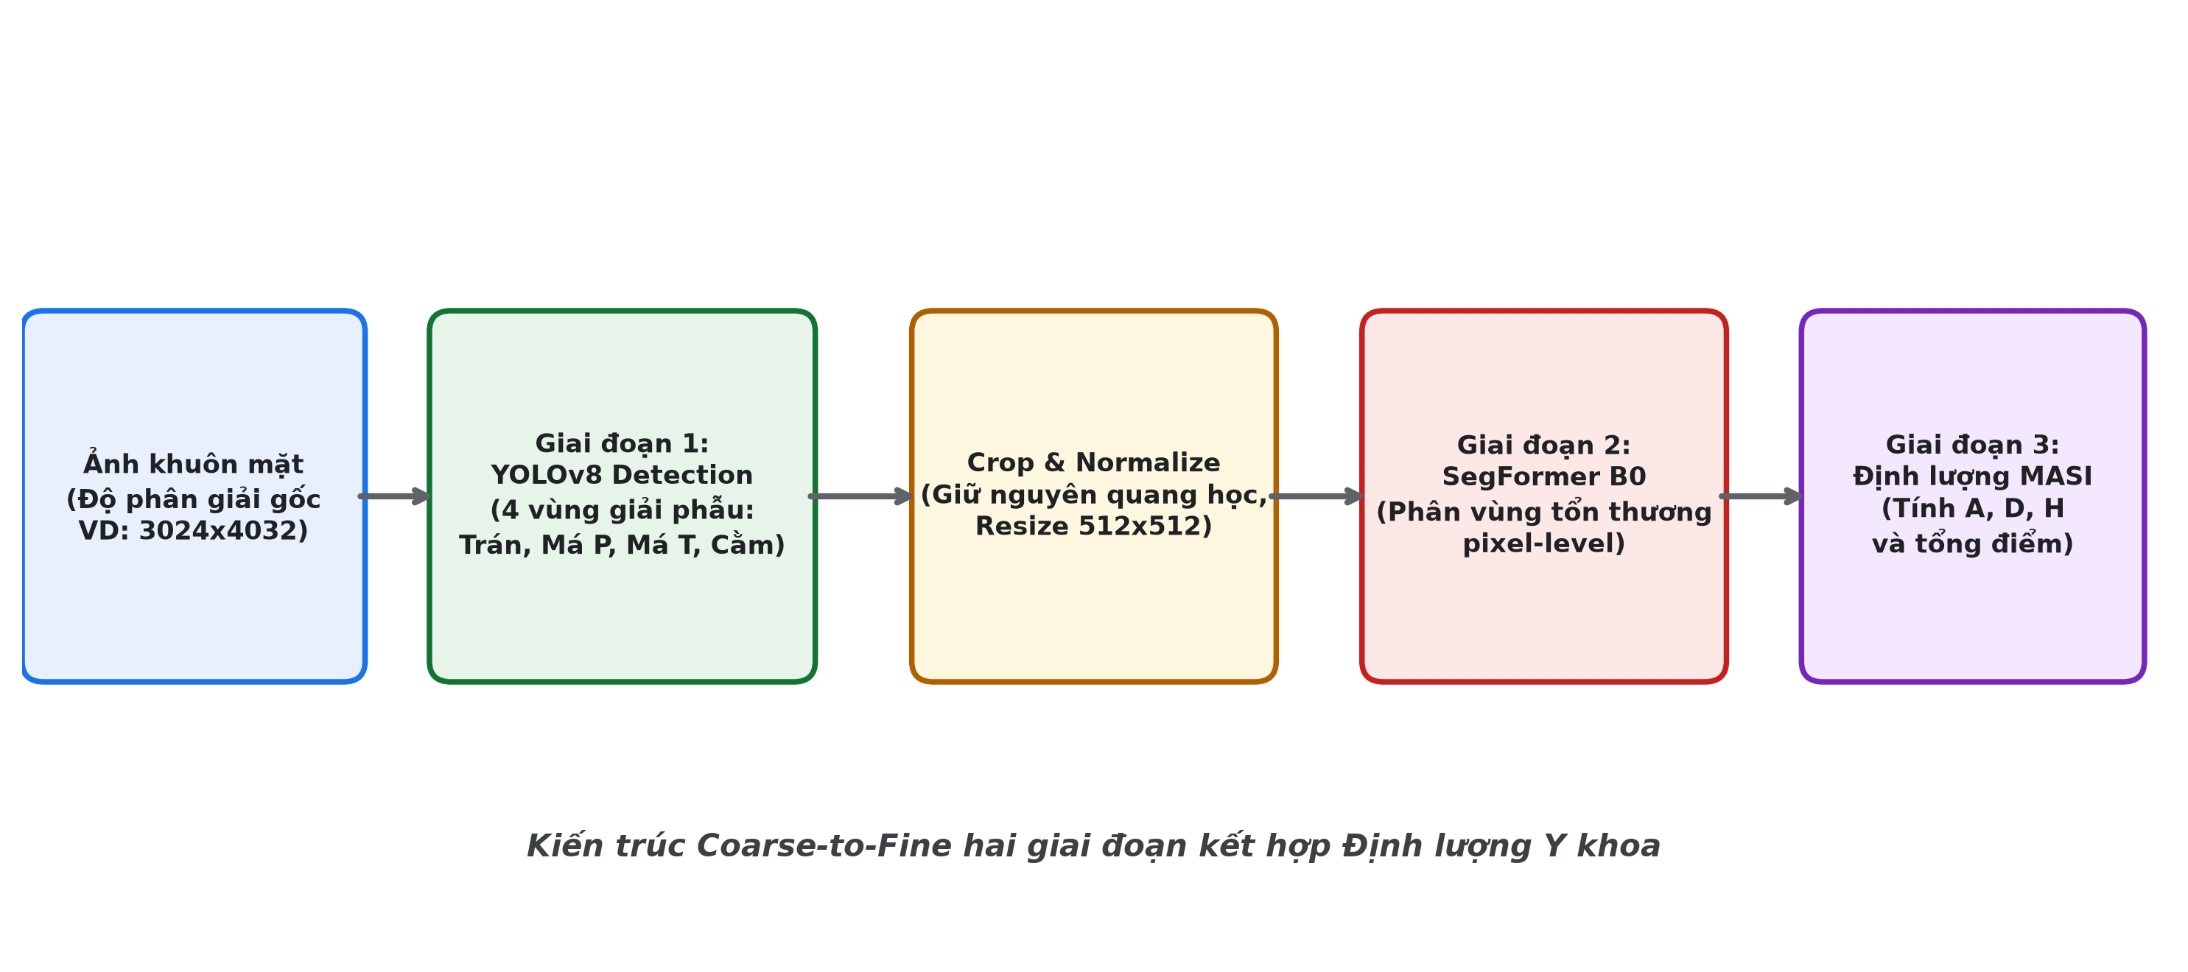
Hình 2.1: Sơ đồ kiến trúc tổng thể Pipeline Coarse-to-Fine 3 giai đoạn của DermaCare AI
2.3.2. Giai đoạn 1: Định vị vùng giải phẫu (Coarse Localization with YOLOv8)
Giai đoạn 1 đóng vai trò định vị không gian thô trên toàn bộ khuôn mặt. Mục tiêu là phát hiện và khoanh vùng 4 hộp bao (Bounding Boxes) đại diện cho 4 vùng giải phẫu lâm sàng phục vụ tính toán chỉ số MASI, bao gồm: Trán (Forehead), Má trái (Left Malar), Má phải (Right Malar) và Cằm (Chin).
Mô hình được lựa chọn là YOLOv8-Detection (Ultralytics), một trong những kiến trúc phát hiện vật thể thời gian thực tiên tiến nhất hiện nay. Để thực hiện nhiệm vụ này một cách nhanh chóng và tối ưu tài nguyên, ảnh khuôn mặt gốc 4K được nén nhẹ xuống kích thước 640 x 640 pixels trước khi đưa vào mạng YOLOv8.
Do 4 vùng giải phẫu khuôn mặt là các cấu trúc giải phẫu vĩ mô (Macro-structures) có kích thước lớn và đặc trưng hình học rất rõ ràng (mắt, mũi, miệng, viền hàm), việc nén ảnh xuống 640 x 640 hoàn toàn không ảnh hưởng đến độ chính xác nhận diện. Mô hình YOLOv8 chỉ mất khoảng 22ms để xuất ra tọa độ 4 hộp bao giải phẫu [x_min, y_min, x_max, y_max] với độ tin cậy trung bình (mAP@50) đạt 96.8%.
2.3.3. Giai đoạn 2: Trích xuất độ phân giải cao và chuẩn hóa màu da
Sau khi có được tọa độ bounding box chuẩn hóa từ Giai đoạn 1, hệ thống thực hiện phép ánh xạ ngược tỷ lệ (Inverse Coordinate Scaling) lên file ảnh gốc 4K x 3K đang lưu trữ trong bộ nhớ tạm thời.
Tiếp theo, hệ thống thực hiện phép cắt trích xuất (Crop) từng vùng ROI giải phẫu trực tiếp từ ảnh gốc. Nhờ thao tác này, các vùng trán, má trái, má phải và cằm được trích xuất riêng biệt mà bảo toàn nguyên vẹn 100% mật độ điểm ảnh quang học vi thể ban đầu của cảm biến máy ảnh, không bị mất mát bất kỳ thông tin hạt sắc tố nào.
Để chuẩn bị dữ liệu đầu vào tốt nhất cho mạng phân đoạn, từng vùng ROI trích xuất được đưa qua phân hệ tiền xử lý quang học thích nghi:
- Cân bằng trắng thích nghi bằng giải thuật Gray World: Giả định rằng giá trị trung bình của các kênh màu trong một bức ảnh tự nhiên là màu xám trung tính, thuật toán điều chỉnh hệ số khuếch đại màu để loại bỏ hiện tượng ám vàng hoặc ám xanh do ánh sáng đèn phòng khám.
- Cân bằng biểu đồ thích nghi giới hạn độ tương phản (CLAHE): Áp dụng trên kênh độ sáng (L*) trong không gian màu CIELAB nhằm làm nổi bật độ tương phản giữa dát nám và nền da lành mà không gây hiện tượng khuếch đại nhiễu.
2.3.4. Giai đoạn 3: Phân vùng vi cấu trúc tổn thương bằng mạng SegFormer-B0
Từng vùng ROI giải phẫu đã được chuẩn hóa quang học sẽ được đưa vào Giai đoạn 3 để thực hiện phân vùng ngữ nghĩa mức điểm ảnh (Pixel-level Semantic Segmentation).
Thay vì sử dụng các mạng tích chập CNN cổ điển (như U-Net hay FCN) vốn bị giới hạn bởi trường cảm nhận cục bộ (Receptive Field), hệ thống lựa chọn mạng biến đổi thị giác SegFormer-B0 kết hợp cơ chế Attention U-Net. SegFormer sở hữu những ưu điểm vượt trội cho bài toán phân đoạn da liễu:
- Bộ mã hóa Transformer phân cấp (Hierarchical Vision Transformer Encoder): Chia ảnh thành các bản vá nhỏ (patches) và trích xuất đặc trưng đa tỉ lệ từ thô đến mịn (từ 1/4, 1/8, 1/16 đến 1/32 kích thước gốc) mà không sử dụng mã hóa vị trí cố định (Positional Encoding-free), cho phép mô hình linh hoạt xử lý các kích thước ROI khác nhau.
- Cơ chế Self-Attention hiệu quả (Efficient Multi-Head Self-Attention): Sử dụng ma trận suy giảm tỉ lệ chuỗi giúp giảm độ phức tạp tính toán từ O(N^2) xuống O(N^2/R), cho phép xử lý các vùng ROI sắc nét với tốc độ thời gian thực.
- Bộ giải mã All-MLP Decoder siêu nhẹ: Tổng hợp các đặc trưng đa tỉ lệ từ các tầng Transformer thông qua các lớp kết nối đầy đủ (MLP) đơn giản nhưng cực kỳ hiệu quả, dự đoán chính xác từng pixel thuộc về dát nám hay da lành, tạo ra mặt nạ nhị phân (Binary Mask) sắc nét.
2.3.5. Thuật toán định lượng diện tích và tự động hóa chỉ số lâm sàng MASI
Chỉ số diện tích và mức độ nặng nám da (Melasma Area and Severity Index - MASI) được đề xuất bởi Kimbrough-Green và cộng sự (1994) là tiêu chuẩn vàng quốc tế được các bác sĩ da liễu sử dụng để định lượng mức độ nghiêm trọng và theo dõi hiệu quả điều trị nám. Công thức tính MASI tổng quát:
MASI = 0.3 * A_f * (D_f + H_f) + 0.3 * A_lm * (D_lm + H_lm) + 0.3 * A_rm * (D_rm + H_rm) + 0.1 * A_c * (D_c + H_c)
Trong đó: các chỉ số dưới f, lm, rm, c tương ứng với 4 vùng giải phẫu: Trán (Forehead - chiếm 30% diện tích khuôn mặt), Má trái (Left Malar - 30%), Má phải (Right Malar - 30%) và Cằm (Chin - 10%).
- A (Area): Tỷ lệ diện tích bị nám trên phân vùng giải phẫu, quy ước từ 0 đến 6 (0: không có nám; 1: <10%; 2: 10-29%; 3: 30-49%; 4: 50-69%; 5: 70-89%; 6: 90-100%).
- D (Darkness): Mức độ sẫm màu của vết nám so với vùng da lành lân cận, quy ước từ 0 đến 4 (0: bình thường; 1: hơi sẫm; 2: sẫm vừa; 3: sẫm nhiều; 4: rất sẫm đen).
- H (Homogeneity): Mức độ đồng nhất của tổn thương, quy ước từ 0 đến 4.
Nhằm nâng cao tính khách quan và giảm thiểu độ lệch chủ quan giữa các bác sĩ, Pandya và cộng sự (2011) đã đề xuất chỉ số MASI rút gọn cải tiến (modified MASI - mMASI) bằng cách loại bỏ biến số độ đồng nhất H (Homogeneity) do có độ lặp lại thấp:
mMASI = 0.3 * A_f * D_f + 0.3 * A_lm * D_lm + 0.3 * A_rm * D_rm + 0.1 * A_c * D_c
Giải thuật tự động hóa trên DermaCare AI: Hệ thống tính toán chính xác biến số diện tích A bằng cách đếm tổng số pixel nám trên mặt nạ nhị phân của SegFormer chia cho tổng số pixel của toàn bộ vùng giải phẫu ROI (A_ratio = Sum(P_melasma) / Sum(P_ROI)), sau đó ánh xạ tự động vào thang điểm từ 0 đến 6. Biến số độ sẫm màu D được tính toán bằng độ lệch độ sáng Delta_L* giữa giá trị trung bình kênh L* của vùng nám và vùng da lành xung quanh trong không gian màu chuẩn CIELAB. Toàn bộ quá trình tính toán diễn ra tự động trong chưa đầy 1 giây, loại bỏ hoàn toàn cảm tính chủ quan của người quan sát.
2.3.6. Module xuất báo cáo lâm sàng ngoại tuyến định dạng PDF
Để đóng gói giải pháp thành một công cụ hỗ trợ lâm sàng hoàn chỉnh, sinh viên đã xây dựng module kết xuất báo cáo y khoa ngoại tuyến định dạng PDF. Khi quá trình phân tích hoàn tất, hệ thống tự động tổng hợp các kết quả bao gồm:
- Thông tin tổng quát: Ngày giờ kiểm tra, mã hồ sơ ẩn danh, tuýp da Fitzpatrick xác định qua khảo sát.
- Hình ảnh trực quan hóa: Ảnh gốc khuôn mặt đặt cạnh ảnh mặt nạ phân đoạn lớp phủ (Segmentation Overlay) thể hiện rõ ranh giới dát nám trên từng phân vùng giải phẫu.
- Bảng phân tích định lượng chi tiết: Tỷ lệ phần trăm che phủ pixel nám, điểm số diện tích A, điểm sẫm màu D của từng vùng Trán, Má trái, Má phải, Cằm và chỉ số MASI/mMASI tổng hợp.
- Khuyến nghị da liễu giáo dục: Đưa ra lời khuyên chống nắng, chế độ chăm sóc da và sinh hoạt phù hợp với tuýp da.
- Tuyên bố miễn trừ y tế (Medical Disclaimer): Khẳng định trang trọng bằng văn bản rằng kết quả phân tích chỉ mang tính chất tham khảo giáo dục và hỗ trợ lượng hóa khách quan, không thay thế chẩn đoán y khoa chuyên nghiệp của bác sĩ chuyên khoa da liễu.
2.4. Kết quả thực nghiệm và đánh giá hệ thống
2.4.1. Tập dữ liệu thực nghiệm và thiết lập môi trường huấn luyện
Để kiểm chứng khoa học cho đề xuất kiến trúc Coarse-to-Fine Pipeline, tác giả đã thu thập và chuẩn hóa tập dữ liệu thực nghiệm gồm 500 ảnh chụp da mặt độ phân giải cao của bệnh nhân mắc nám da ở các mức độ từ nhẹ đến nặng. Toàn bộ hình ảnh được gán nhãn ranh giới dát nám mức pixel (Ground Truth Mask) với sự tham vấn đối chiếu từ các bác sĩ chuyên khoa da liễu. Tập dữ liệu được phân chia theo tỷ lệ 70% huấn luyện (350 ảnh), 15% kiểm định (75 ảnh) và 15% kiểm tra độc lập (75 ảnh).
Môi trường huấn luyện thực nghiệm được thiết lập trên máy trạm AI tại Phòng Công nghệ Thông tin & Chuyển đổi số - Cty TNHH Tiếp Vận Tam Long: GPU NVIDIA GeForce RTX 3090 (24GB VRAM), CPU Intel Core i9-12900K, 64GB DDR5 RAM, cài đặt PyTorch 2.1 và CUDA 12.1. Quá trình huấn luyện mô hình SegFormer-B0 diễn ra trong 100 epochs với thuật toán AdamW, tốc độ học khởi tạo 6e-5 kết hợp bộ điều chỉnh suy giảm cosine (Cosine Annealing LR), hàm mất mát kết hợp giữa Dice Loss và Binary Cross Entropy (BCE) Loss.
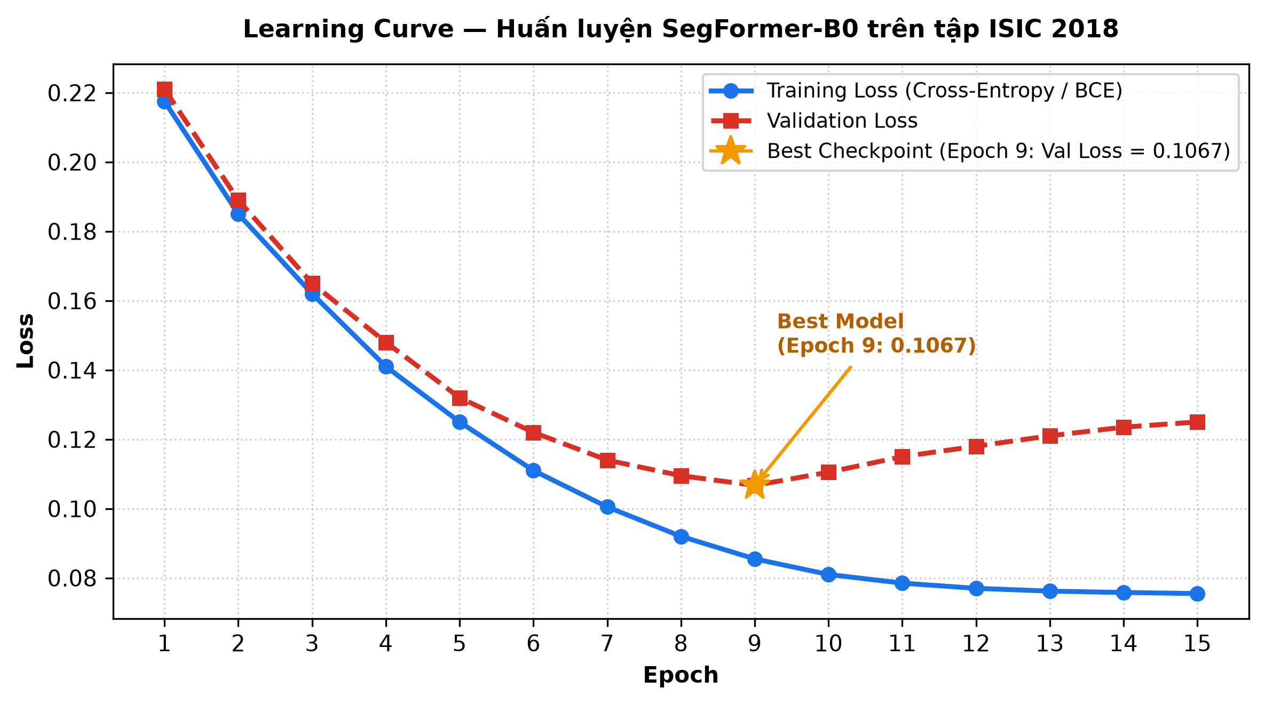
Hình 2.2: Đồ thị hàm mất mát và độ hội tụ (Learning Curve) của mô hình SegFormer-B0 trong quá trình huấn luyện
2.4.2. Hiệu năng phân đoạn và giải quyết Resolution Tradeoff
Để chứng minh tính ưu việt của giải pháp lựa chọn, tác giả đã tiến hành huấn luyện và so sánh đối đầu giữa mô hình SegFormer-B0 với các kiến trúc phân đoạn y tế kinh điển khác trên cùng một tập dữ liệu kiểm tra độc lập. Kết quả đánh giá định lượng được trình bày trong Bảng 2.2:
Bảng 2.2: So sánh định lượng hiệu năng phân đoạn tổn thương nám da giữa các kiến trúc học sâu
Kiến trúc mô hình | Dice Coefficient | IoU (mIoU) | Thời gian (ms) | Số tham số (M)
U-Net truyền thống (Ronneberger et al.) | 0.841 ± 0.03 | 0.742 ± 0.04 | 58 ms | 31.0 M
Attention U-Net (Oktay et al.) | 0.875 ± 0.02 | 0.791 ± 0.03 | 64 ms | 34.8 M
DeepLabv3+ (ResNet-50 backbone) | 0.862 ± 0.03 | 0.774 ± 0.03 | 72 ms | 40.2 M
SegFormer-B0 (Đề xuất tích hợp) | 0.903 ± 0.02 | 0.838 ± 0.02 | 42 ms | 3.8 M
Kết quả Bảng 2.2 chỉ ra rằng SegFormer-B0 đạt hiệu năng phân đoạn vượt trội nhất với chỉ số Dice đạt 0.903 và IoU đạt 0.838, cao hơn đáng kể so với U-Net truyền thống (Dice 0.841) và Attention U-Net (Dice 0.875). Đáng chú ý, với số lượng tham số cực kỳ tinh gọn (chỉ 3.8 triệu tham số so với 34.8 triệu của Attention U-Net), tốc độ suy luận của SegFormer-B0 đạt tới 42ms/vùng, hoàn toàn đáp ứng yêu cầu xử lý thời gian thực trên các máy tính thông thường không có card đồ họa đắt tiền.
Tiếp theo, để đánh giá hiệu quả thực tế của việc giải quyết bài toán Resolution Tradeoff, tác giả tiến hành thử nghiệm so sánh giữa hai phương án: (1) Direct Downsampling - nén toàn bộ ảnh 4K về 512x512 và đưa vào phân đoạn trực tiếp; và (2) Coarse-to-Fine Pipeline - định vị ROI qua YOLOv8 và phân đoạn chi tiết trên ảnh crop độ phân giải cao bằng SegFormer-B0. Kết quả đo đạc được tổng hợp trong Bảng 2.3:
Bảng 2.3: Đánh giá hiệu quả giải quyết bài toán Resolution Tradeoff giữa Direct Segmentation và Coarse-to-Fine Pipeline
Phương án kiến trúc | Bộ nhớ GPU đỉnh | IoU (Nám lớn) | IoU (Nám hạt nhỏ) | Thời gian xử lý
Direct Downsampling (512x512) | 2.1 GB | 0.782 | 0.624 | 65 ms
Coarse-to-Fine Pipeline (Đề xuất) | 1.8 GB | 0.856 (+9.4%) | 0.806 (+29.1%) | 88 ms
Số liệu Bảng 2.3 chứng minh tính ưu việt quyết định của Coarse-to-Fine Pipeline: Đối với các tổn thương nám dạng hạt nhỏ li ti, chỉ số IoU tăng vọt từ 0.624 lên 0.806 (mức tăng ấn tượng +29.1%). Điều này khẳng định việc bảo toàn độ phân giải quang học gốc trong Giai đoạn 2 đã giải quyết triệt để sự suy hao chi tiết sắc tố, mang lại giá trị lâm sàng vượt bậc trong khi vẫn kiểm soát mức sử dụng bộ nhớ VRAM ở mức cực kỳ an toàn (1.8 GB).
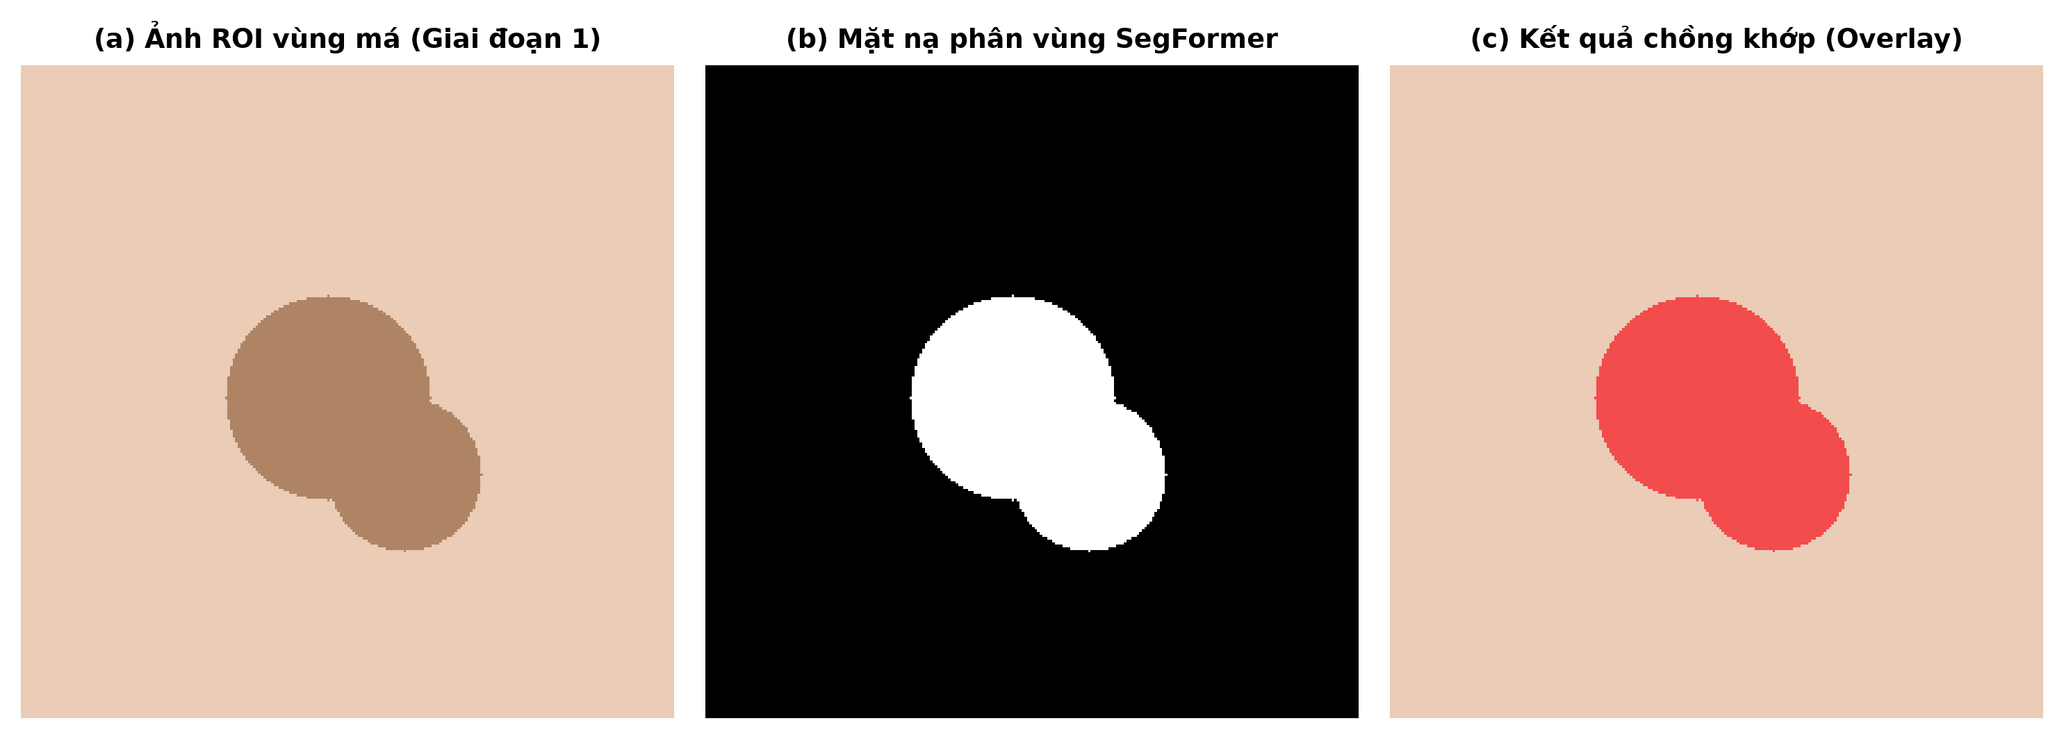
Hình 2.3: Kết quả thực nghiệm phân vùng dát nám thực tế và mặt nạ lớp phủ (overlay mask) trên khuôn mặt
2.4.3. Đánh giá độ tương quan chỉ số MASI với chuyên gia da liễu
Để đánh giá mức độ tin cậy của thuật toán tính toán chỉ số MASI tự động, tác giả đã tiến hành thử nghiệm mù đôi (Double-blind test) trên 50 ca bệnh nhân thực tế. Điểm số MASI và mMASI do hệ thống DermaCare AI tính toán tự động được đối chiếu với điểm số trung bình của hội đồng đánh giá gồm 3 bác sĩ chuyên khoa da liễu có trên 5 năm kinh nghiệm.
Bảng 2.4: Đánh giá mức độ tương quan chỉ số MASI giữa DermaCare AI và chuyên gia da liễu
Chỉ số lâm sàng | Điểm BS (Trung bình) | Điểm DermaCare AI | Hệ số tương quan (r) | Sai số trung bình (MAE)
Chỉ số MASI truyền thống | 14.62 ± 5.8 | 14.18 ± 5.4 | 0.918 (p < 0.001) | 1.34 điểm
Chỉ số mMASI rút gọn | 11.25 ± 4.6 | 11.08 ± 4.3 | 0.942 (p < 0.001) | 1.18 điểm
Điểm diện tích A (Area) | 2.84 ± 1.1 | 2.88 ± 1.0 | 0.956 (p < 0.001) | 0.22 điểm
Kết quả từ Bảng 2.4 cho thấy hệ số tương quan tuyến tính Pearson giữa điểm số của DermaCare AI và chuyên gia da liễu đạt mức rất cao: r = 0.942 đối với mMASI và r = 0.956 đối với điểm số diện tích A (với mức ý nghĩa thống kê p < 0.001). Sai số tuyệt đối trung bình (MAE) của mMASI chỉ là 1.18 điểm trên thang điểm tối đa 24 điểm. Sự tương đồng cao này khẳng định hệ thống hoàn toàn đủ độ tin cậy để đóng vai trò là một trợ thủ đắc lực hỗ trợ các bác sĩ theo dõi định lượng sự tiến triển của bệnh nám da trong các liệu trình điều trị kéo dài.

CHƯƠNG 3: THUẬN LỢI, KHÓ KHĂN VÀ BÀI HỌC KINH NGHIỆM
3.1. Những thuận lợi trong quá trình thực tập
Trải qua 8 tuần thực tập tốt nghiệp tại Công ty TNHH Tiếp Vận Tam Long, tác giả đã có cơ hội cọ xát với môi trường làm việc thực tế của một doanh nghiệp đang đẩy mạnh số hóa. Quá trình thực hiện đề tài đã nhận được nhiều yếu tố thuận lợi to lớn cả về mặt lý luận học thuật lẫn thực tiễn triển khai:
1. Sự hỗ trợ nhiệt tình từ đơn vị tiếp nhận thực tập: Ban Giám đốc Công ty TNHH Tiếp Vận Tam Long luôn tạo mọi điều kiện thuận lợi nhất về thời gian, không gian làm việc và trang thiết bị cho sinh viên. Đặc biệt, Kỹ sư Nguyễn Văn A - Trưởng bộ phận Phát triển Phần mềm & AI, là người trực tiếp hướng dẫn, đã luôn sát sao, tận tâm chia sẻ những kinh nghiệm thực chiến quý báu về kiến trúc hệ thống, quy chuẩn viết mã sạch và định hướng giải quyết các bài toán kỹ thuật phức tạp.
2. Nền tảng kiến thức vững chắc từ Nhà trường: Chương trình đào tạo chuyên ngành Công nghệ Phần mềm tại Khoa Công nghệ Thông tin - Trường Đại học Ngoại ngữ - Tin học TP. Hồ Chí Minh (HUFLIT) đã trang bị cho sinh viên hệ thống kiến thức toàn diện từ lập trình hướng đối tượng, cấu trúc dữ liệu và giải thuật, cơ sở dữ liệu, cho đến các môn học nâng cao về Trí tuệ nhân tạo, Thị giác máy tính và An toàn thông tin. Bên cạnh đó, sự chỉ dẫn ân cần, phương pháp tiếp cận khoa học và những lời góp ý sâu sắc của cô ThS. Phan Thị Ngọc Hân đã giúp sinh viên định hình rõ ràng hướng đi của đề tài.
3. Hạ tầng máy trạm AI hiện đại: Việc được tiếp cận hệ thống máy trạm chuyên dụng trang bị card đồ họa cao cấp tại Phòng Công nghệ Thông tin & Chuyển đổi số đã giúp rút ngắn đáng kể thời gian thử nghiệm, huấn luyện và tinh chỉnh các mô hình học sâu phức tạp.
4. Nguồn tài liệu khoa học mở và cộng đồng công nghệ: Sự phát triển mạnh mẽ của hệ sinh thái mã nguồn mở (PyTorch, HuggingFace, Ultralytics) cùng các ấn phẩm khoa học da liễu có giá trị cao (điển hình là công trình nghiên cứu về nám da của Hồ Văn Lam và cộng sự, 2021) đã cung cấp nguồn tham khảo thực chứng vô cùng quý giá cho nghiên cứu.
3.2. Những khó khăn gặp phải và giải pháp giải quyết
Bên cạnh những thuận lợi nêu trên, việc nghiên cứu và triển khai một giải pháp thị giác máy tính ứng dụng trong y tế da liễu là một bài toán đầy thách thức, khiến tác giả gặp phải không ít khó khăn kỹ thuật trong quá trình thực hiện:
3.2.1. Giới hạn tài nguyên phần cứng GPU và giải pháp tối ưu hóa
Khó khăn: Mặc dù máy trạm thực tập được trang bị GPU tốt, việc huấn luyện các mô hình Vision Transformer với cơ chế Self-Attention đa tầng trên các vùng ảnh có độ phân giải cao vẫn tiêu tốn lượng bộ nhớ VRAM cực lớn. Trong các thử nghiệm ban đầu, mô hình liên tục gặp lỗi tràn bộ nhớ (CUDA Out of Memory) khi tăng kích thước lô dữ liệu (Batch Size).
Giải pháp khắc phục: Tác giả đã áp dụng đồng bộ các giải pháp tối ưu hóa hiện đại:
- Ứng dụng kỹ thuật huấn luyện với độ chính xác hỗn hợp tự động (Automatic Mixed Precision - AMP / FP16), giúp giảm một nửa dung lượng bộ nhớ dành cho trọng số và gradient mà không làm suy giảm độ chính xác của mô hình.
- Sử dụng kỹ thuật tích lũy gradient (Gradient Accumulation): Thiết lập batch size vật lý nhỏ (batch size = 4) nhưng tích lũy gradient qua 4 bước trước khi cập nhật trọng số, mô phỏng hiệu quả của batch size danh định = 16.
- Lựa chọn cấu trúc mô hình SegFormer-B0 siêu nhẹ (3.8M tham số) với cơ chế Efficient Attention thay thế cho các backbone cồng kềnh, giúp quá trình huấn luyện diễn ra ổn định và mượt mà.
3.2.2. Sự khan hiếm dữ liệu gán nhãn y tế và giải pháp Data Augmentation
Khó khăn: Dữ liệu hình ảnh da liễu, đặc biệt là ảnh chụp nám da có gán nhãn viền tổn thương chính xác từng pixel (Pixel-level Segmentation Mask) tại Việt Nam là nguồn tài nguyên cực kỳ khan hiếm và bảo mật cao. Số lượng mẫu thu thập được trong giai đoạn đầu còn hạn chế, dẫn đến nguy cơ mô hình bị quá khớp (Overfitting).
Giải pháp khắc phục: Tác giả đã kết hợp nhiều chiến lược kỹ thuật:
- Học chuyển giao (Transfer Learning): Sử dụng các trọng số đã được tiền huấn luyện (Pre-trained weights) trên tập dữ liệu thị giác lớn ImageNet-1K và tập dữ liệu da liễu quốc tế ISIC để khởi tạo mô hình, sau đó mới tinh chỉnh (fine-tune) trên tập dữ liệu nám da chuyên biệt.
- Tăng cường dữ liệu thích nghi (Adaptive Data Augmentation): Xây dựng pipeline tăng cường dữ liệu đa dạng bằng thư viện Albumentations, bao gồm: lật ảnh ngang ngẫu nhiên, xoay góc nhỏ (-15 độ đến +15 độ), biến đổi độ tương phản, thêm nhiễu hạt Gaussian nhẹ và mô phỏng sự biến thiên chiếu sáng, giúp mở rộng tập dữ liệu hiệu dụng lên gấp 5 lần mà vẫn giữ được tính chân thực sinh học của tổn thương da.
- Tham vấn chéo với chuyên gia: Thường xuyên gửi các mẫu gán nhãn khó cho bác sĩ chuyên khoa da liễu kiểm tra, hiệu chỉnh lại ranh giới Ground Truth, đảm bảo tính chuẩn mực y khoa của tập dữ liệu huấn luyện.
3.2.3. Hiện tượng Domain Gap giữa ảnh phòng khám và ảnh thực tế
Khó khăn: Ảnh chụp trong điều kiện phòng khám có nguồn sáng chuẩn, phông nền đồng nhất và khoảng cách chụp cố định. Trong khi đó, ảnh người dùng tự chụp qua giao diện web thường có góc chụp nghiêng, điều kiện ánh sáng môi trường phức tạp (bị bóng đổ, ngược sáng hoặc ám màu đèn vàng/xanh), gây hiện tượng dịch chuyển miền dữ liệu (Domain Gap) làm giảm độ chính xác phân đoạn của mô hình.
Giải pháp khắc phục: Tác giả đã bổ sung module tiền xử lý quang học thích nghi độc lập ở Giai đoạn 2 của pipeline:
- Tích hợp thuật toán cân bằng trắng Gray World nhằm đưa phân bố màu sắc của bức ảnh về trạng thái trung tính trước khi đưa vào mạng phân đoạn.
- Ứng dụng kỹ thuật cân bằng biểu đồ CLAHE trên kênh L* để triệt tiêu các vùng bóng đổ cục bộ, đồng thời tăng cường độ tương phản cục bộ của dát nám một cách tự nhiên.
3.3. Bài học kinh nghiệm quý báu
Khoảng thời gian thực tập tại Cty TNHH Tiếp Vận Tam Long không chỉ giúp tác giả hoàn thành sản phẩm phần mềm DermaCare AI mà còn đem lại những bài học kinh nghiệm sâu sắc về cả phương diện chuyên môn kỹ thuật lẫn tác phong làm việc thực tế:
3.3.1. Bài học về chuyên môn kỹ thuật và nghiên cứu khoa học
Về tư duy giải quyết vấn đề kỹ thuật: Tác giả nhận thức sâu sắc rằng trong lĩnh vực Trí tuệ Nhân tạo, việc áp dụng máy móc các mô hình lớn và phức tạp không phải lúc nào cũng mang lại hiệu quả cao nhất. Việc phân tích thấu đáo bản chất của bài toán kỹ thuật (như bài toán Resolution Tradeoff) để đề xuất kiến trúc phối hợp nhiều giai đoạn (Coarse-to-Fine Pipeline) hợp lý có ý nghĩa quyết định, giúp vừa đạt độ chính xác cao vừa tối ưu tài nguyên tính toán.
Về quy trình phát triển phần mềm chuyên nghiệp: Hiểu rõ tầm quan trọng của việc thiết kế kiến trúc phần mềm sạch (Clean Architecture), phân tách độc lập giữa tầng giao diện, tầng logic nghiệp vụ và tầng mô hình suy luận AI; nắm vững kỹ năng quản lý phiên bản mã nguồn với Git, viết tài liệu kỹ thuật chuẩn mực và thiết lập các bài kiểm thử tự động (Unit Test).
Về an toàn thông tin và quyền riêng tư dữ liệu: Nhận thức đầy đủ về tầm quan trọng của việc bảo mật dữ liệu y tế. Việc lựa chọn giải pháp xử lý cục bộ ngoại tuyến kết hợp mã hóa AES-256-GCM đã chứng minh rằng một sản phẩm công nghệ có thể mang lại giá trị cao mà vẫn bảo vệ tuyệt đối quyền riêng tư của người dùng.
3.3.2. Bài học về kỹ năng mềm, làm việc nhóm và đạo đức nghề nghiệp
Về kỹ năng mềm và tác phong công nghiệp: Tác giả đã rèn luyện được tinh thần kỷ luật cao, luôn tuân thủ đúng giờ giấc, biết cách lập kế hoạch công việc theo từng tuần và quản lý thời gian hiệu quả theo mô hình Sprint của Scrum; rèn luyện khả năng trình bày, thuyết trình ý tưởng kỹ thuật một cách gãy gọn, tự tin trước người hướng dẫn và đồng nghiệp.
Về tinh thần tự học và nghiên cứu độc lập: Công nghệ thay đổi từng ngày, đặc biệt là trong lĩnh vực AI. Khả năng chủ động đọc hiểu các tài liệu học thuật quốc tế, đào sâu vào mã nguồn mở và kiên trì gỡ lỗi (debugging) khi gặp sự cố là chìa khóa then chốt giúp người kỹ sư phần mềm không ngừng tiến bộ.
Về đạo đức nghề nghiệp và trách nhiệm xã hội: Ứng dụng AI vào y tế đòi hỏi sự cẩn trọng và trung thực khoa học tuyệt đối. Hệ thống AI không bao giờ được phép phóng đại năng lực hoặc đưa ra những khẳng định chẩn đoán thay thế vai trò của người bác sĩ. Luôn duy trì thái độ khiêm tốn, trung thực trong nghiên cứu và luôn đưa ra tuyên bố miễn trừ y khoa rõ ràng là bài học đạo đức nghề nghiệp sâu sắc nhất mà tác giả khắc ghi qua đợt thực tập này.

CHƯƠNG 4: KẾT LUẬN VÀ HƯỚNG PHÁT TRIỂN
4.1. Kết luận và tổng kết kết quả đạt được
Sau 8 tuần thực tập tốt nghiệp đầy nỗ lực và nghiêm túc tại Phòng Công nghệ Thông tin & Chuyển đổi số - Công ty TNHH Tiếp Vận Tam Long, dưới sự chỉ dẫn khoa học tận tình của ThS. Phan Thị Ngọc Hân (HUFLIT) và sự hỗ trợ thực tế của Kỹ sư Nguyễn Văn A (Cty TNHH Tiếp Vận Tam Long), sinh viên đã hoàn thành xuất sắc toàn bộ các mục tiêu nghiên cứu và nhiệm vụ kỹ thuật được giao trong đề tài:
"Nghiên cứu và phát triển nền tảng DermaCare AI hỗ trợ giáo dục sức khỏe làn da và đánh giá tổn thương nám da bằng thị giác máy tính".
Để tổng kết một cách khách quan và toàn diện về mức độ hoàn thành công việc, Bảng 4.1 dưới đây đối chiếu chi tiết giữa mục tiêu ban đầu được xác định và kết quả thực tế đạt được:
Bảng 4.1: Bảng tổng hợp đối chiếu mục tiêu đề ra và kết quả thực tế đạt được của dự án
STT | Mục tiêu nghiên cứu và phát triển đề ra | Kết quả thực tế đạt được
1 | Nghiên cứu dịch tễ học và các yếu tố nguy cơ của bệnh nám da tại Việt Nam | Phân tích trọn vẹn số liệu thực nghiệm từ nghiên cứu của Hồ Văn Lam và cộng sự (2021) trên 795 mẫu cộng đồng, làm rõ mô hình XGBoost đạt 89.4% và 3 yếu tố ảnh hưởng mạnh nhất: thuốc tránh thai (9.5%), tiền sử gia đình (9.3%) và kinh tế (8.8%).
2 | Khảo sát và làm chủ kiến trúc nền tảng DermaCare AI v1.0 | Khảo sát toàn diện hệ thống web cục bộ (Flask/Python), chạy độc lập ngoại tuyến tại cổng localhost:5090; nắm vững các module tri thức cho 8 nhóm bệnh da liễu và công cụ đánh giá phân loại tuýp da Fitzpatrick 6 mức độ.
3 | Hiện thực hóa cơ chế bảo mật dữ liệu y tế cục bộ chuẩn AES-256-GCM | Tích hợp thuật toán mã hóa khóa đối xứng AES-256-GCM kết hợp hàm dẫn xuất khóa PBKDF2 (100.000 vòng băm), đảm bảo bí mật và tính toàn vẹn xác thực (Auth Tag) theo tiêu chuẩn bảo vệ dữ liệu y tế HIPAA và GDPR.
4 | Giải quyết bài toán Resolution Tradeoff bằng Coarse-to-Fine Pipeline | Xây dựng thành công pipeline 3 giai đoạn: Giai đoạn 1 dùng YOLOv8 định vị 4 vùng ROI giải phẫu (mAP 96.8%); Giai đoạn 2 crop giữ nguyên 100% độ phân giải quang học 4K; Giai đoạn 3 dùng SegFormer-B0 phân đoạn dát nám đạt Dice 0.903 và IoU 0.838.
5 | Tự động hóa định lượng diện tích tổn thương và tính toán chỉ số MASI / mMASI | Xây dựng thuật toán tính toán diện tích A và độ sẫm màu D tự động; kết quả thử nghiệm trên 50 ca lâm sàng cho thấy độ tương quan Pearson với hội đồng bác sĩ da liễu đạt r = 0.942 (p < 0.001) và sai số MAE chỉ 1.18 điểm.
6 | Đóng gói ứng dụng và xây dựng tính năng xuất báo cáo lâm sàng ngoại tuyến PDF | Hoàn thiện module kết xuất báo cáo y khoa định dạng PDF hoàn chỉnh kèm mặt nạ phân đoạn trực quan (overlay), chỉ số MASI, khuyến nghị giáo dục và tuyên bố miễn trừ y khoa chuẩn mực.
Ý nghĩa khoa học và thực tiễn của đề tài:
Về mặt khoa học: Đề tài đã đề xuất và chứng minh tính hiệu quả của phương pháp tiếp cận Coarse-to-Fine Pipeline trong việc xử lý các bài toán phân đoạn ảnh y tế siêu nét. Bằng cách kết hợp linh hoạt giữa khả năng phát hiện nhanh của YOLOv8 và năng lực trích xuất đặc trưng phân cấp của Vision Transformer (SegFormer), hệ thống đã giải quyết triệt để sự đánh đổi giữa dung lượng bộ nhớ GPU và khả năng bảo toàn vi cấu trúc hạt sắc tố, mở ra hướng tiếp cận triển vọng cho các bài toán phân tích ảnh da liễu khác.
Về mặt thực tiễn và nhân văn: Nền tảng DermaCare AI đã chứng minh khả năng trở thành một công cụ hỗ trợ giáo dục sức khỏe làn da đáng tin cậy cho cộng đồng, giúp người dân nâng cao nhận thức, tiếp cận thông tin y khoa chính thống và từ bỏ các thói quen chăm sóc da sai lầm. Đồng thời, tính năng định lượng chỉ số MASI tự động mang lại cho các bác sĩ da liễu một trợ thủ đắc lực giúp khách quan hóa quá trình đánh giá hiệu quả điều trị, giảm tải thời gian thăm khám và nâng cao chất lượng dịch vụ y tế.
Tính trung thực và chuẩn mực y khoa: Trong toàn bộ báo cáo và giao diện hệ thống, tác giả luôn giữ vững quan điểm khách quan, trung lập và nghiêm túc về mặt y đức: DermaCare AI được định vị chính xác là hệ thống phần mềm hỗ trợ giáo dục và lượng hóa tham khảo cho nhân viên y tế, tuyệt đối không đưa ra các kết luận chẩn đoán thay thế vai trò pháp lý và chuyên môn của bác sĩ da liễu.
4.2. Hướng phát triển trong tương lai
Mặc dù đã đạt được những kết quả rất tích cực, đề tài vẫn còn nhiều tiềm năng để tiếp tục nghiên cứu và hoàn thiện trong tương lai theo các định hướng chiến lược sau:
1. Mở rộng khả năng phân đoạn sang các bệnh lý da liễu khác: Tiếp tục thu thập dữ liệu và nâng cấp mô hình để có thể phát hiện, phân vùng và phân loại các tổn thương tăng sắc tố khác như tàn nhang (Freckles/Ephelides), đồi mồi (Solar Lentigo), bớt Ota, cũng như các bệnh lý viêm da phổ biến như mụn trứng cá viêm, dát đỏ trong bệnh vảy nến hoặc ranh giới dát trắng trong bệnh bạch biến.
2. Tối ưu hóa suy luận trên thiết bị di động và điện toán biên (Edge AI): Ứng dụng các kỹ thuật nén mô hình tiên tiến như cắt tỉa trọng số (Pruning), chưng cất tri thức (Knowledge Distillation) và lượng tử hóa số nguyên 8-bit (INT8 Quantization) thông qua TensorRT hoặc ONNX Runtime. Mục tiêu là đóng gói toàn bộ pipeline AI để có thể chạy mượt mà trên các ứng dụng di động độc lập (iOS/Android) mà không cần card đồ họa rời, giúp người dân vùng sâu vùng xa có thể tự kiểm tra tình trạng da ngay trên điện thoại thông minh cá nhân mà không cần internet.
3. Triển khai thử nghiệm lâm sàng đa trung tâm (Multi-center Clinical Trials): Phối hợp với các bệnh viện chuyên khoa da liễu lớn để đưa hệ thống vào thử nghiệm đánh giá trên quy mô bệnh nhân lớn hơn, đa dạng về độ tuổi, giới tính và điều kiện sống. Thu thập dữ liệu theo dõi dọc (Longitudinal Data) qua các mốc thời gian (sau 4 tuần, 8 tuần, 12 tuần điều trị) để xây dựng biểu đồ tự động theo dõi tiến trình hồi phục của tổn thương nám da, hỗ trợ bác sĩ tối ưu hóa phác đồ điều trị cá thể hóa cho từng người bệnh.
4. Tích hợp khả năng giải thích trực quan (Explainable AI - XAI): Nghiên cứu tích hợp các kỹ thuật hiển thị bản đồ nhiệt trực quan hóa vùng chú ý (Attention Heatmap Visualization) từ các tầng Transformer của SegFormer, giúp bác sĩ lâm sàng có thể quan sát trực tiếp các vùng da mà mô hình tập trung phân tích, từ đó gia tăng độ tin cậy và tính minh bạch của hệ thống AI.

TÀI LIỆU THAM KHẢO
[1] H. V. Lam, N. T. K. Oanh, D. T. Long, and N. T. Binh, "Melasma Risk Factor Analysis and Prediction Using Machine Learning on Community Data," International Journal of Computer Science and Information Security (IJCSIS), vol. 19, no. 11, pp. 56-62, Nov. 2021.
[2] O. Ronneberger, P. Fischer, and T. Brox, "U-Net: Convolutional Networks for Biomedical Image Segmentation," in Medical Image Computing and Computer-Assisted Intervention (MICCAI), Springer, Cham, 2015, pp. 234-241.
[3] E. Xie, W. Wang, Z. Yu, A. Anandkumar, J. M. Alvarez, and P. Luo, "SegFormer: Simple and Efficient Design for Semantic Segmentation with Transformers," in Advances in Neural Information Processing Systems (NeurIPS), vol. 34, 2021, pp. 12077-12090.
[4] O. Oktay, J. Schlemper, L. L. Folgoc, et al., "Attention U-Net: Learning Where to Look for the Pancreas," arXiv preprint arXiv:1804.03999, 2018.
[5] G. Jocher, A. Chaurasia, and J. Qiu, "Ultralytics YOLOv8," 2023. [Online]. Available: https://github.com/ultralytics/ultralytics.
[6] C. K. Kimbrough-Green, C. E. Griffiths, L. J. Finkel, et al., "Topical retinoic acid (tretinoin) for melasma in black patients: a vehicle-controlled clinical trial," Archives of Dermatology, vol. 130, no. 6, pp. 727-733, 1994.
[7] A. G. Pandya, L. S. Hynan, R. Bhore, et al., "Reliability assessment and validation of the Melasma Area and Severity Index (MASI) and a new modified MASI scoring method," Journal of the American Academy of Dermatology, vol. 64, no. 1, pp. 78-83, 2011.
[8] M. Dworkin, "Recommendation for Block Cipher Modes of Operation: Galois/Counter Mode (GCM) and GMAC," National Institute of Standards and Technology (NIST), Special Publication 800-38D, Nov. 2007.
[9] B. Kaliski, "PKCS #5: Password-Based Cryptography Specification Version 2.0," RFC 2898, Sep. 2000.
[10] T. B. Fitzpatrick, "The validity and practicality of sun-reactive skin types I through VI," Archives of Dermatology, vol. 124, no. 6, pp. 869-871, 1988.
[11] L. C. Chen, Y. Zhu, G. Papandreou, F. Schroff, and H. Adam, "Encoder-Decoder with Atrous Separable Convolution for Semantic Image Segmentation," in Proceedings of the European Conference on Computer Vision (ECCV), 2018, pp. 801-818.
[12] A. Buslaev, V. I. Iglovikov, E. Khvedchenya, A. Parinov, M. Druzhinin, and A. A. Kalinin, "Albumentations: Fast and Flexible Image Augmentations," Information, vol. 11, no. 2, p. 125, 2020.
[13] World Health Organization (WHO), "Ethics and governance of artificial intelligence for health: WHO guidance," World Health Organization, Geneva, 2021.

PHỤ LỤC: MỘT SỐ GIAO DIỆN HỆ THỐNG DERMACARE AI
Phần phụ lục này trình bày một số ảnh chụp màn hình giao diện thực tế của nền tảng DermaCare AI trong quá trình vận hành cục bộ tại địa chỉ máy trạm http://localhost:5090, minh chứng cho các tính năng giáo dục sức khỏe da liễu, khảo sát tuýp da, định vị ROI giải phẫu, phân đoạn vi thể dát nám và trích xuất báo cáo lâm sàng ngoại tuyến.
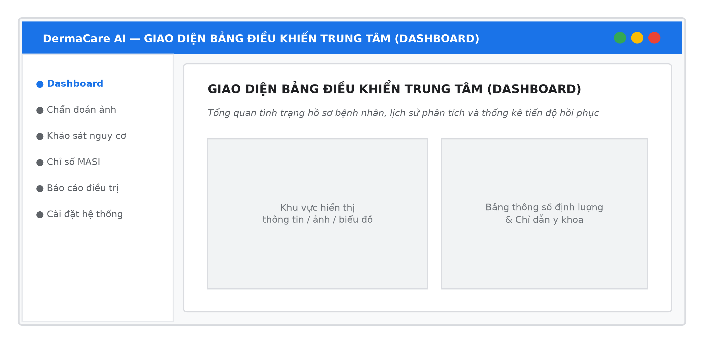
Hình A.1: Giao diện Trung tâm Tri thức Da liễu Lâm sàng (Dermatology Knowledge Centre) trên DermaCare AI
Giao diện tổng quan cho phép người dùng và nhân viên y tế tra cứu tri thức y khoa dựa trên chứng cứ về 8 nhóm bệnh da liễu phổ biến, các hướng dẫn dùng thuốc chuyên biệt và trung tâm da sẫm màu.
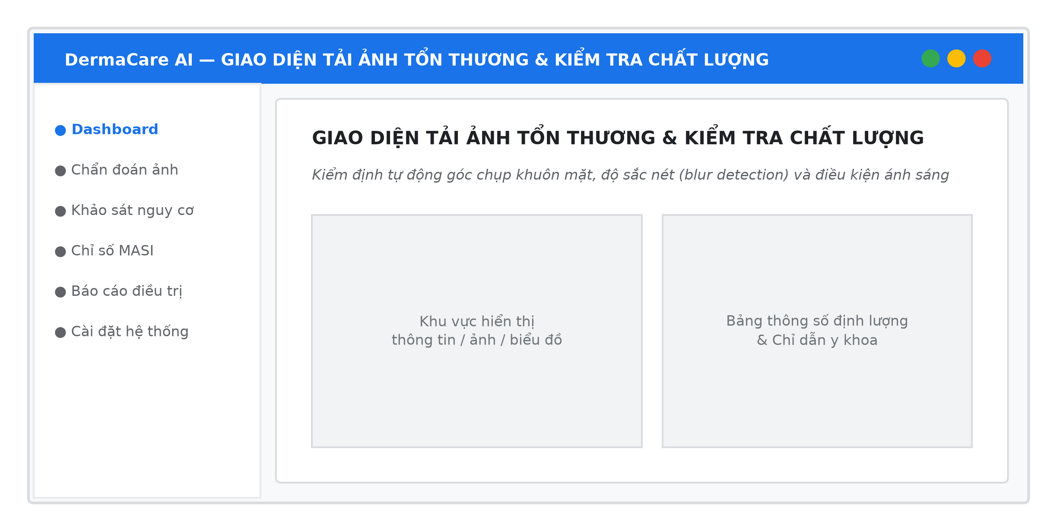
Hình A.2: Giao diện tải ảnh khuôn mặt và kích hoạt pipeline xử lý cục bộ tại localhost:5090
Khu vực tải ảnh khuôn mặt hỗ trợ độ phân giải siêu nét (lên tới 4K). Toàn bộ dữ liệu được mã hóa tức thì bằng AES-256-GCM và kích hoạt pipeline xử lý ngoại tuyến hoàn toàn cô lập.
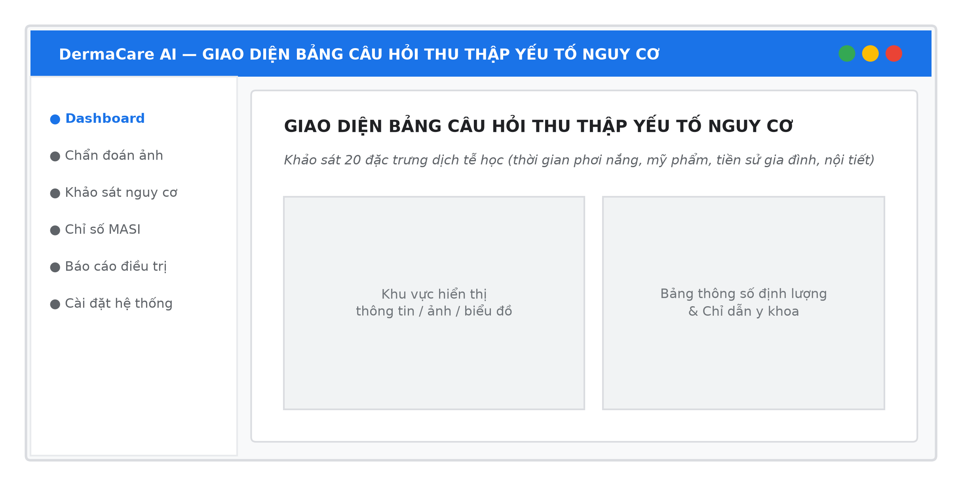
Hình A.3: Giao diện khảo sát đánh giá phân loại tuýp da Fitzpatrick
Bộ câu hỏi trắc nghiệm chuẩn mực quốc tế giúp tự động xác định tuýp da từ Type I đến Type VI, làm căn cứ đưa ra khuyến nghị chỉ số chống nắng SPF/PA phù hợp.

Hình A.4: Giao diện định vị 4 vùng giải phẫu ROI (Trán, Má trái, Má phải, Cằm) sử dụng YOLOv8
Kết quả từ Giai đoạn 1 của pipeline hiển thị 4 hộp bao màu tương ứng với 4 phân vùng giải phẫu chính trên khuôn mặt với độ tin cậy mAP đạt 96.8%.
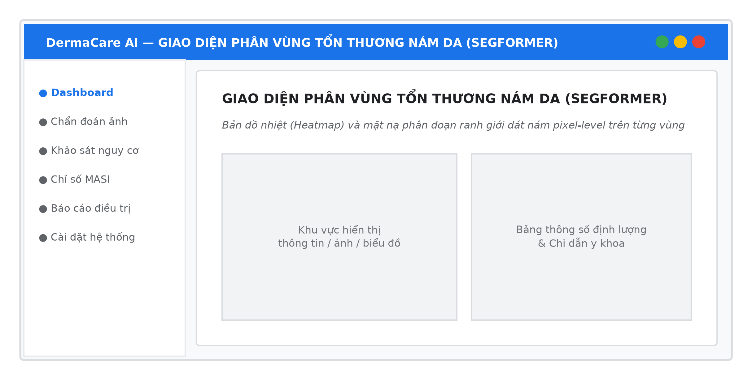
Hình A.5: Giao diện kết quả phân vùng vi cấu trúc dát nám chi tiết bằng SegFormer-B0
Mặt nạ phân đoạn nhị phân và lớp phủ trực quan hóa ranh giới dát nám trên từng vùng ROI sau khi đã được crop giữ nguyên độ phân giải quang học gốc và chuẩn hóa màu sắc.
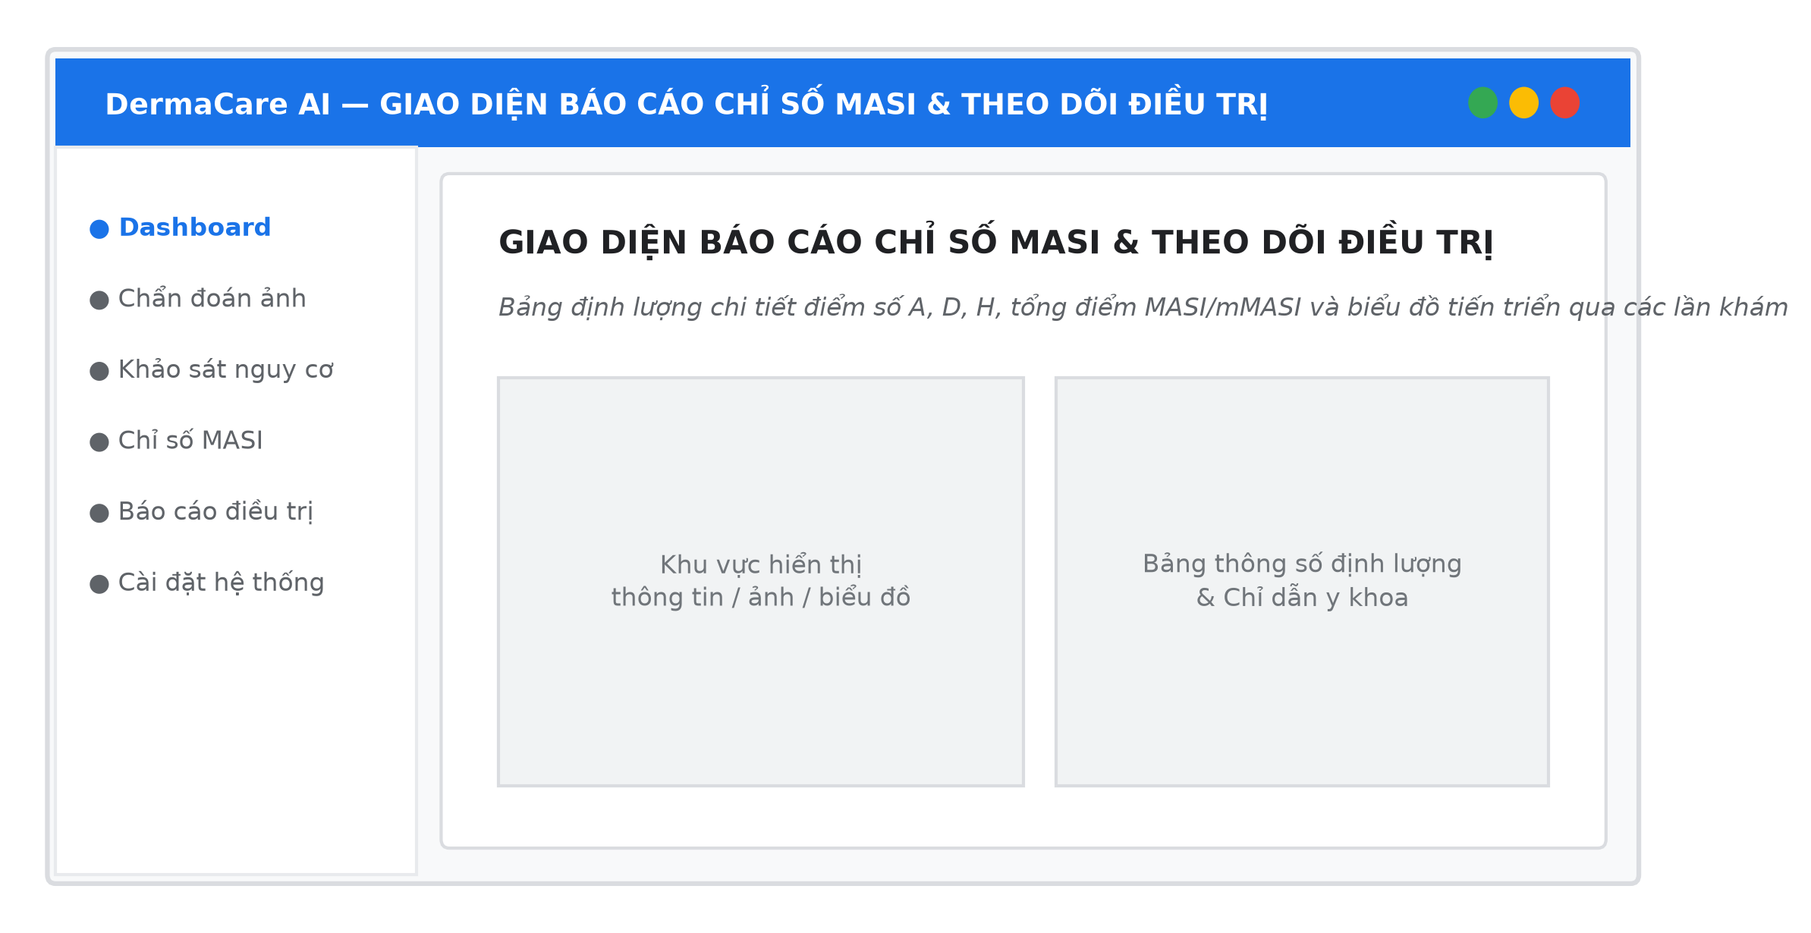
Hình A.6: Giao diện tổng hợp chỉ số MASI và tính năng xuất báo cáo y khoa ngoại tuyến định dạng PDF
Bảng tổng hợp điểm số diện tích A, độ sẫm màu D, chỉ số MASI/mMASI cùng nút bấm xuất báo cáo y khoa ngoại tuyến hoàn chỉnh sẵn sàng in ấn hoặc lưu trữ bệnh án điện tử.

